АКЦИОНИ ПЛАН

ЗА ПЕРИОД 2022-2023. ГОДИНЕ ЗА СПРОВОЂЕЊЕ СТРАТЕГИЈЕ ПРЕВЕНЦИЈЕ И ЗАШТИТЕ ОД ДИСКРИМИНАЦИЈЕ ЗА ПЕРИОД ОД 2022. ДО 2030. ГОДИНЕ
("Сл. гласник РС", бр. 112/2022)

Посебан циљ 4: Унапређен систем превенције и заштите од дискриминације
Стратегијом је предвиђено доношење акционог плана за пе- риод од 2022. до 2023. године, као и наредних акционих планова у процењеном временском периоду, ради остваривања циљева и планираних мера.
Пре истека периода важења првог двогодишњег aкционог плана приступиће се изради извештаја о резултатима спровођења Aкционог плана, односно резултатима о реализацији активности предвиђених Aкционим планом.
На основу резултата спроведених активности, а пре истека првог двогодишњег акционог плана, започеће се са процесом из- раде другог акционог плана (за период од 2024. до 2025. године).
- МЕТОДОЛОГИЈА ИЗРАДЕ АКЦИОНОГ ПЛАНА

АКЦИОНИ ПЛАН

за период 2022–2023. године за спровођење Стратегије превенције и заштите од дискриминације за период од 2022. до 2030. године

I. УВОД

Акциони план за период 2022 –2023. године за спровођење Стратегије превенције и заштите од дискриминације за период од 2022. до 2030. године (у даљем тексту: Акциони план) представља документ јавне политике који се доноси ради операционализације и остваривања општег и посебних циљева предвиђених Стратеги- јом превенције и заштите од дискриминације за период од 2022. до 2030. године („Службени гласник РС”, број 12/22).
Општи циљ Стратегије превенције и заштите од дискрими- нације за период од 2022. до 2030. године (у даљем тексту: Стра- тегија) је: изједначене могућности за припаднике група које су у ризику од дискриминације да на равноправној основи са другима уживају сва људска права и слободе, као и унапређена ефикасност система превенције и заштите од дискриминације у свим области- ма и на свим нивоима, док су као посебни циљеви утврђени:
Посебан циљ 1: Усклађено национално законодавство са ме- ђународним антидискриминационим стандардима и праксом
Посебан циљ 2: Системски уведена антидискриминациона перспектива у креирање, спровођење и праћење јавних политика
Посебан циљ 3: Унапређена равноправност и већа друштвена укљученост припадника и припадница група које су у ризику од дискриминације
Решењем Министарства за људска и мањинска права и дру- штвени дијалог у јуну 2021. године је образована Посебна радна група за израду Предлога стратегије превенције и заштите од дис- криминације за период од 2022. до 2030. године са Предлогом ак- ционог плана за спровођење наведене стратегије.
Посебну радну групу чине представници и представнице следећих институција и организација: Министарства за људска и мањинска права и друштвени дијалог; Министарства за рад, запо- шљавање, борачка и социјална питања; Министарства просвете, науке и технолошког развоја; Министарства за бригу о селу; Мини- старства привреде; Министарства трговине, туризма и телекомуни- кација; Министарства за бригу о породици и демографију; Мини- старства пољопривреде, шумарства и водопривреде; Министарства рударства и енергетике; Министарства културе и информисања; Министарства правде; Министарства државне управе и локалне са- моуправе; Министарства спољних послова; Министарства заштите животне средине; Министарства за европске интеграције; Мини- старства унутрашњих послова; Министарства одбране; Министар- ства здравља; Министарства омладине и спорта; Републичког јав- ног тужилаштва; Републичког завода за статистику; Републичког секретаријата за законодавство; Повереника за заштиту равноправ- ности; Повереника за информације од јавног значаја и заштиту по- датака о личности; Координационог тела за родну равноправност; Тима за социјално укључивање и смањење сиромаштва (SIPRU); Националног савета црногорске националне мањине; Координаци- је националних савета националних мањина у Србији; организаци- ја цивилног друштва: Регионалне алијансе за церебралну парализу, Центра за посебно способне, Савеза глувих и наглувих Београда, Центра за самостални живот особа са инвалидитетом Србије, Реги- оналног инфо центра, Бугарско-српског центра „Врањеˮ, Центра за демократију, Центра за истраживање и развој друштва „ИДЕАС”; Немачке организације за међународну сарадњу (GIZ), као и посма- трача из Тима Уједињених нација за људска права.
Влада је усвојила Стратегију превенције и заштите од дискри- минације на седници одржаној 20. јануара 2022. године.1 Стратеги- јом је прописан рок од 90 дана од дана усвајања Стратегије у коме је потребно припремити и усвојити Акциони план за њено спровође- ње. Експертски тим припремио је полазне основе за Акциони план. У складу са решењем о образовању радне групе, формиран је експертски тим за израду Полазних основа за израду текста Акцио- ног плана. Полазе основе достављене су Министарству за људска и мањинска права и друштвени дијалог марта 2022. године, ради раз- матрања у оквиру Посебне радне групе и консолидације мишљења. Министарство за људска и мањинска права и друштвени ди-
јалог је у току априла 2022. године организовало јавне консулта- ције, у трајању од 10 дана, а у јуну 2022. године и јавну расправу о Предлогу акционог плана за период 2022 –2023. године за спро- вођење Стратегије превенције и заштите од дискриминације за пе- риод од 2022. до 20230. године, у трајању од 20 дана. Након тога, Акциони план је упућен на мишљење надлежним институцијама. Процес давања мишљења је трајао од 8. до 22. јула 2022. године. Сва пристигла мишљења су размотрена, и у складу са њима допу- њен је текст Акционог плана.
Израду Акционог плана подржаo је Тим Уједињених нација за људска права/OHCHR.2
– – – – – – – –
1 Одлука Владе РС: 05 Број: 90 –12064/2021-1.
2 OHCHR = Високи комесаријат Организације уједињених нација за људска права.

НАПОМЕНА: У време усвајања предметне стратегије и ак- ционог плана за њено спровођење, област превенције и заштите од дискриминације је у надлежности Министарства за људска и ма- њинска права и друштвени дијалог. У случају промене надлежно- сти након доношења новог Закона о министарствима, све обавезе Министарства за људска и мањинска права и друштвени дијалог у погледу овог акционог плана преузеће орган у чијој надлежности буде област превенције и заштите од дискриминације.

- ОСТВАРИВАЊЕ ОПШТЕГ И ПОСЕБНИХ ЦИЉЕВА СПРОВОЂЕЊЕМ МЕРА

У наставку текста дат је преглед општег циља, посебних ци- љева и мера утврђених Стратегијом, док су у поглављу V. Табела Акционог плана, приказане појединачне активности за спровође- ње сваке од мера.
Општи стратешки циљ: Изједначене могућности за припаднике група које су у ризику од дискриминације да на равноправној основи са другима уживају сва људска права и слободе, као и унапређена ефикасност система превенције и заштите од дискриминације у свим областима и на свим ни- воима
Посебан циљ 1: Усклађено национално законодавство са ме- ђународним антидискриминационим стандардима и праксом
Посебан циљ 2: Системски уведена антидискриминациона перспектива у креирање, спровођење и праћење јавних политика
Посебан циљ 3: Унапређена равноправност и већа друштвена укљученост припадника и припадница група које су у повећаном ризику од дискриминације
Посебан циљ 4: Унапређен систем превенције и заштите од дискриминације
Мере за остваривање посебних циљева:
Ради достизања општег и посебних циљева Стратегије, реа- лизоваће се следеће мере:
Посебан циљ 1: Усклађено национално законодавство са међународним антидискриминационим стандардима и праксом
Мере за остваривање посебног циља 1:
Мера 1.1: Усклађен антидискриминациони правни оквир са међународним антидискриминационим стандардима и праксом Мера 1.2: Усклађени секторски закони и подзаконски акти са анти- дискриминационим правним оквиром
Посебан циљ 2: Системски уведена антидискриминаци- она перспектива у креирање, спровођење и праћење јавних политика
Мере за остваривање посебног циља 2:
Мера 2.1: Укључена антидискриминациона перспектива у све јавне политике
Мера 2.2: Унапређено прикупљање, евидентирање и доступ- ност података разврстаних по личним својствима припадника гру- па које су у ризику од дискриминације (пол, старосно доба, нацио- нална припадност, инвалидитет и сл.)
Мера 2.3: Унапређени механизми сарадње са организацијама цивилног друштва које се баве промоцијом и заштитом права гру- па које су у ризику од дискриминације
Посебан циљ 3: Унапређена равноправност и већа дру- штвена укљученост припадника и припадница група које су у повећаном ризику од дискриминације
Мере за остваривање посебног циља 3:
Мера 3.1: Смањени стереотипи и предрасуде према припад- ницима и припадницама група које су у ризику од дискриминаци- је и испромовисана позитивна слика у јавности о овим групама, чиме је извршен утицај на промену друштвених схватања и вред- ности
Мера 3.2: Повећана заступљеност припадника и припадница група које су у ризику од дискриминације у областима у којима они нису заступљени у довољној мери
Мера 3.3: Унапређена социјална инклузија припадника и припадница група које су у ризику од дискриминације
Посебан циљ 4: Унапређен систем превенције и заштите од дискриминације
Мере за остваривање посебног циља 4:
Мера 4.1: Унапређени судски механизми заштите од дискри- минације
Мера 4.2: Ојачан капацитет Повереника за заштиту равно- правности и повећана видљивост институције Мера 4.3: Унапређе- ни други механизми за превенцију и заштиту од дискриминације
Мера 4.4: Унапређени механизам за сузбијање и спречавање говора мржње
Мера 4.5: Изграђени капацитети и унапређено знање и ве- штине у области равноправности и недискриминације

- . ПРОЦЕНА ФИНАНСИЈСКИХ СРЕДСТАВА НЕОПХОДНИХ ЗА СПРОВОЂЕЊЕ АКЦИОНОГ ПЛАНА

У 2022. години средства су обезбеђена у укупном износу од 8.536.000,00 динара, а у 2023. години ће се планирати у износу од 11.574.000,00 динара, а у складу са билансним могућностима бу- џета Републике Србије. Укупно за цео период важења овог акци- оног плана
– 20.110.000,00 динара.
Сва средства неопходна за реализацију активности приказана у Предлогу акционог плана у 2022. години обезбеђена су у скла- ду са Законом о буџету („Службени гласник РС”, број 110/21), а у 2023. години средства ће се планирати у складу са лимитима, које одреди Министарство финансија за све буџетске кориснике, а у оквиру наведених раздела и одговарајућих програма у оквиру којих се планирају и средства за реализацију активности приказа- них у овом акционом плану. У том смислу, за финансирање овог акционог плана није потребно обезбеђење додатних средстава из буџета Републике Србије.
За поједине активности предвиђено је финансирање из сред- става донатора. С тим у вези, а у складу са одредбама члана 58, став 1. тачка 4), алинеја 3. Уредбе о методологији управљањa јав- ним политикама, анализи ефеката јавних политика и прописа и садржају појединачних докумената јавних политика („Службени гласник РС”, број 8/19), те мере се условно извршавају, јер се фи- нансирају из донаторских извора.
У свим активностима у којима је наведено да су у оквиру про- грама, који се реализују кроз средства обезбеђена у буџету, ради се о редовном раду државних службеника и намештеника у оквиру својих прописаних активности, било да се ради о њиховом учешћу у радним групама или о појединачном раду на праћењу спровође- ња прописа или изради одређених анализа, извештаја, прикупља- њу података и слично и не захтевају посебно буџетирање.
Имплементација мера предвиђених овом акционим планом неће имати утицаја на међународне финансијске обавезе државе, зато што никакво задуживање није планирано. Опредељена сред- ства по мерама исказана су у поглављу V. Табела акционог плана.

- ТАБЕЛА АКЦИОНОГ ПЛАНА
Акциони план: | за период 2022 –2023. године за спровођење Стратегије превенције и заштите од дискриминације за период од 2022. до 2030. године
Министарство предлагач АП: | Министарство за људска и мањинска права и друштвени дијалог
Министарство надлежно за примену АП: | Министарство за људска и мањинска права и друштвени дијалог

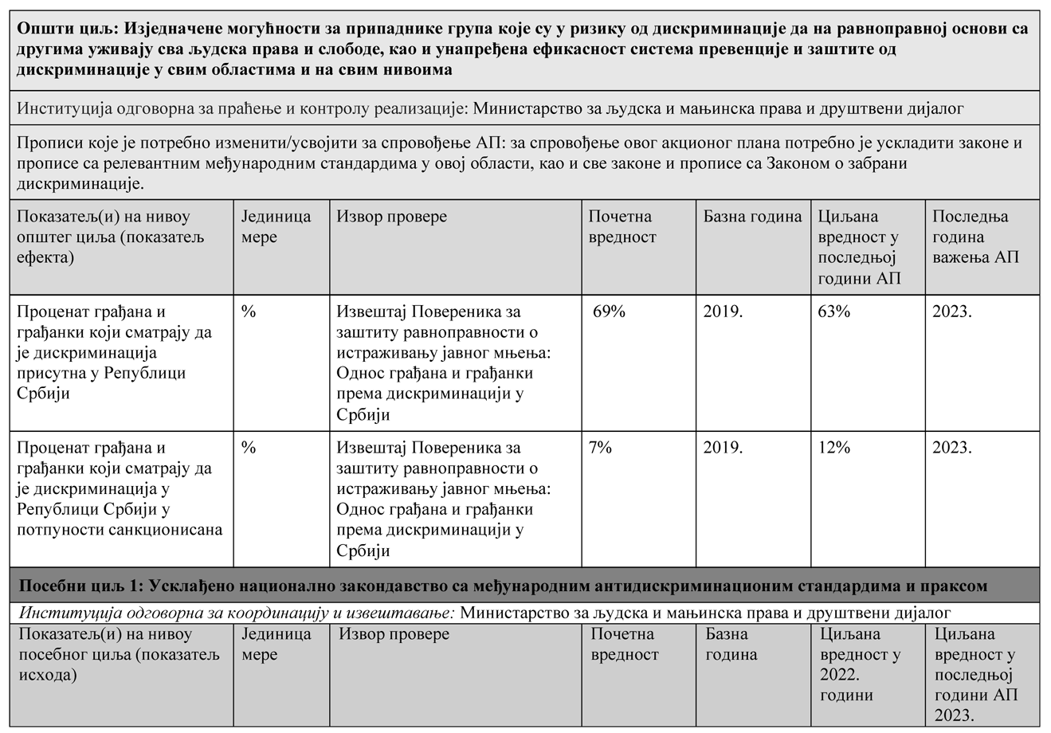

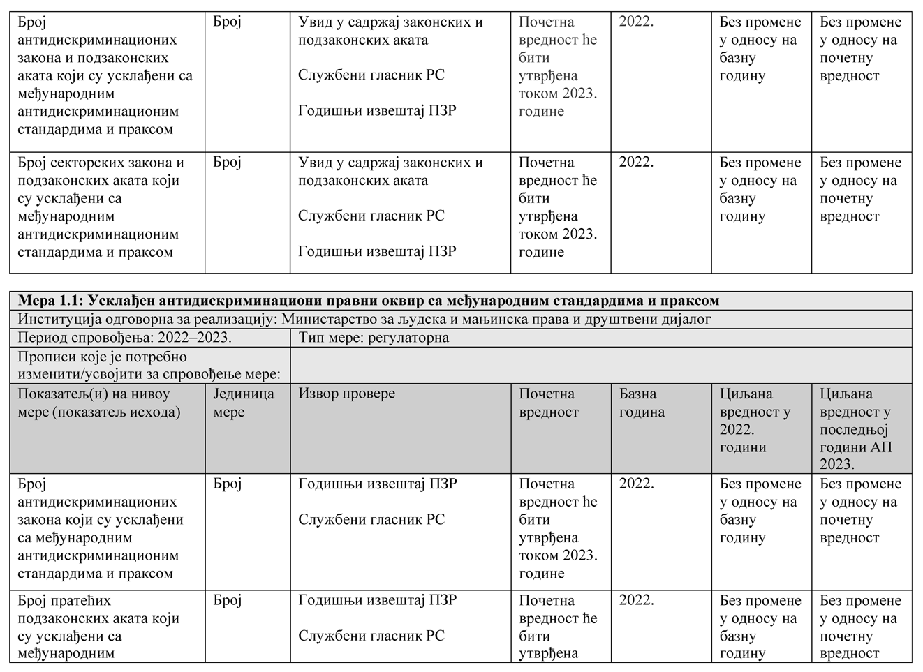

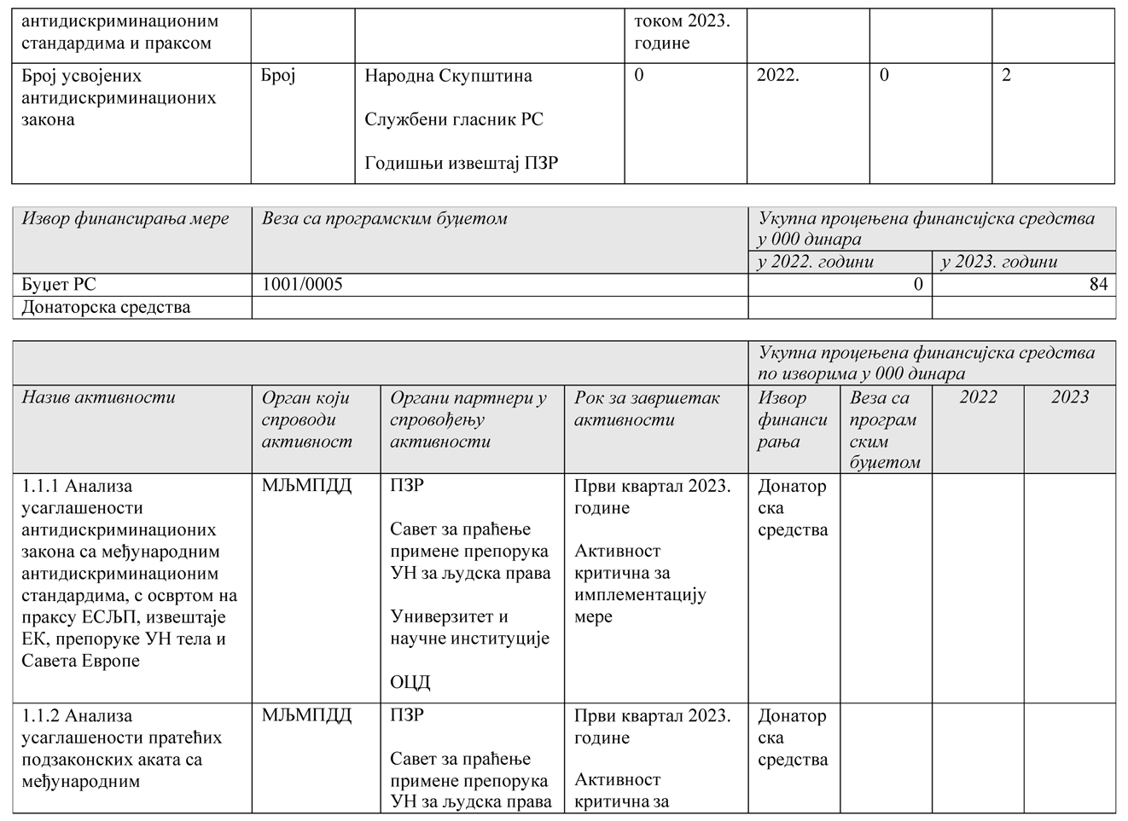

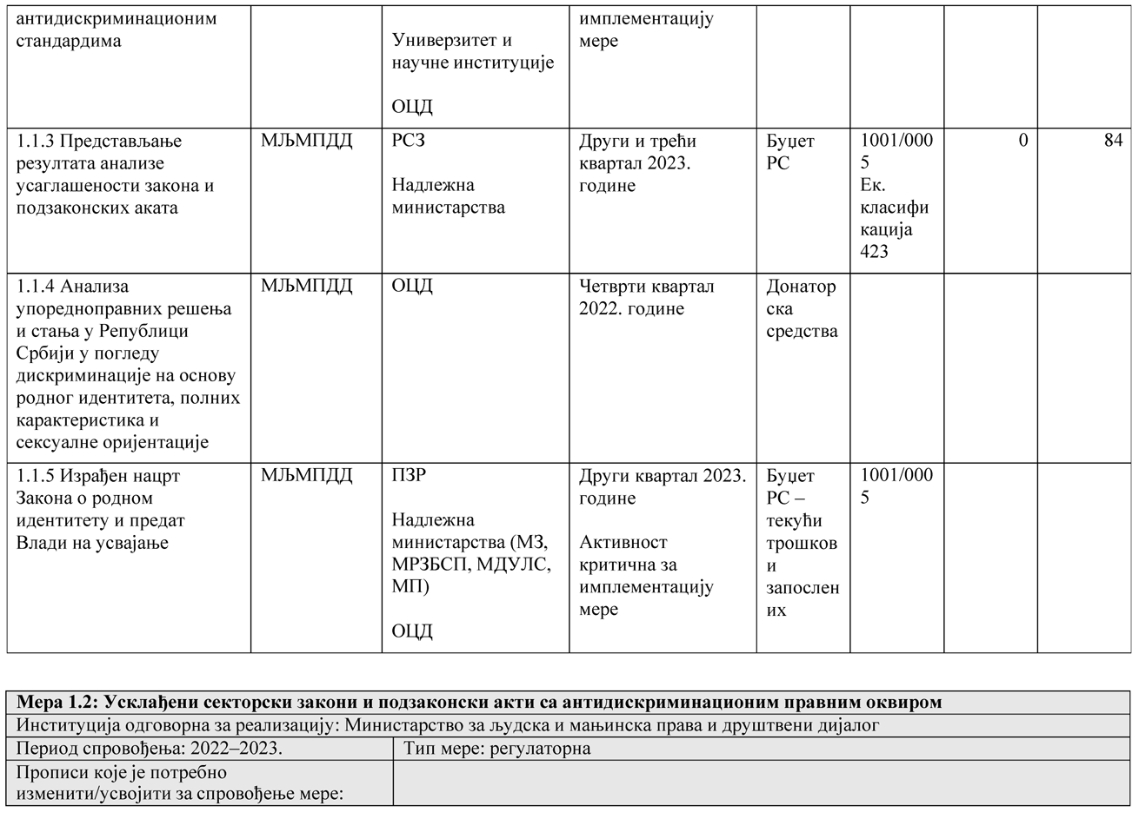

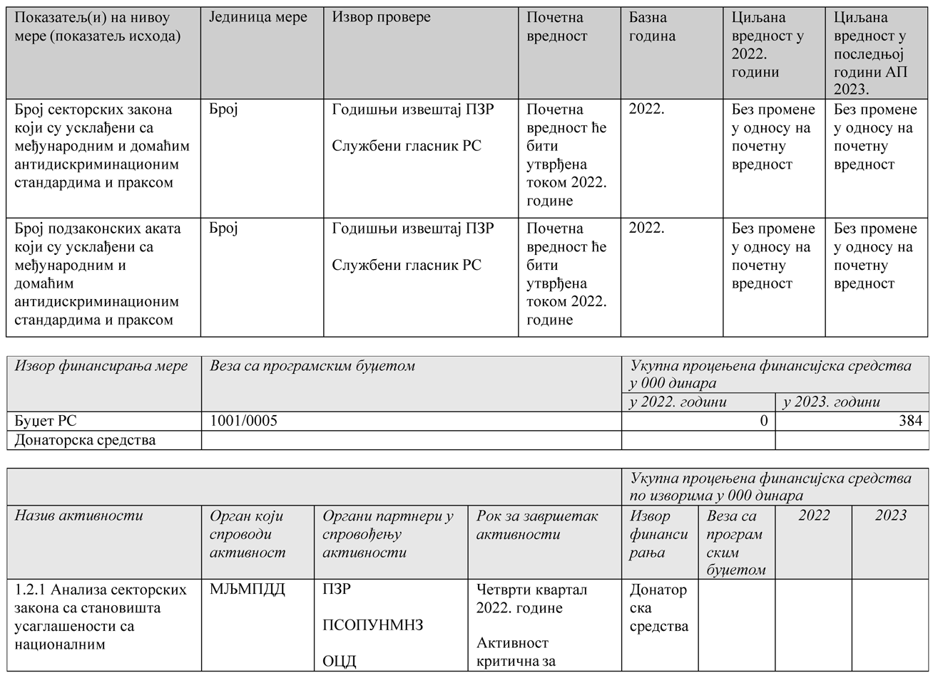

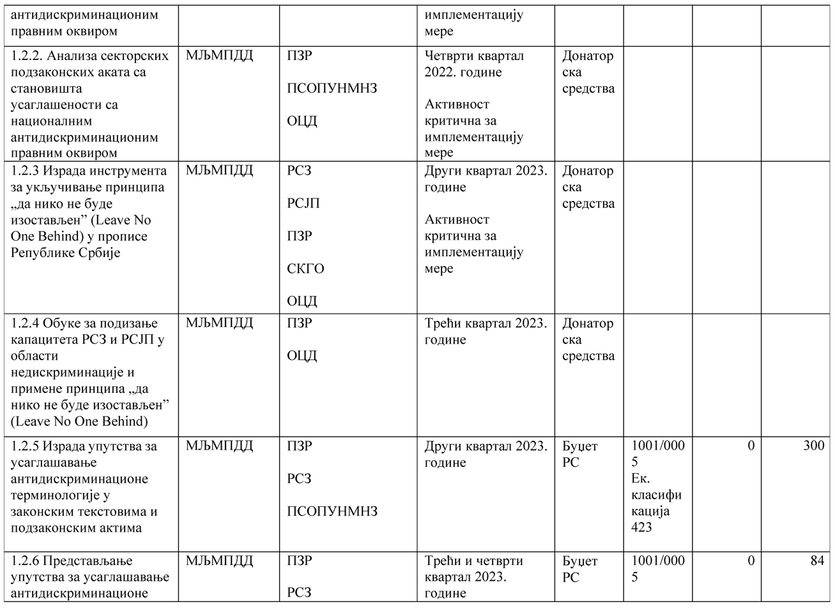

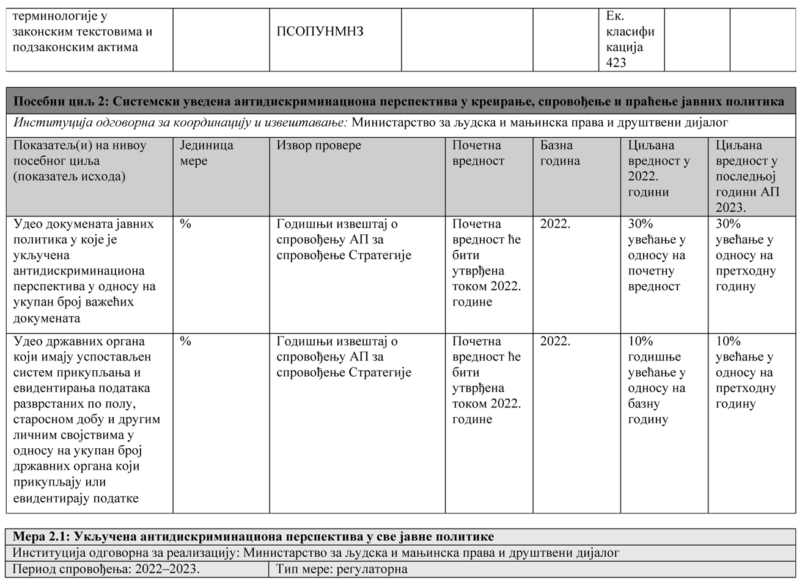

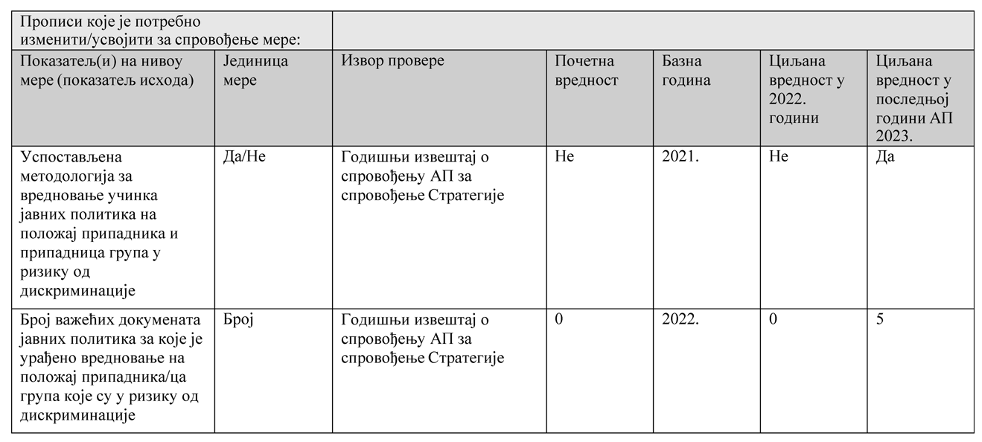

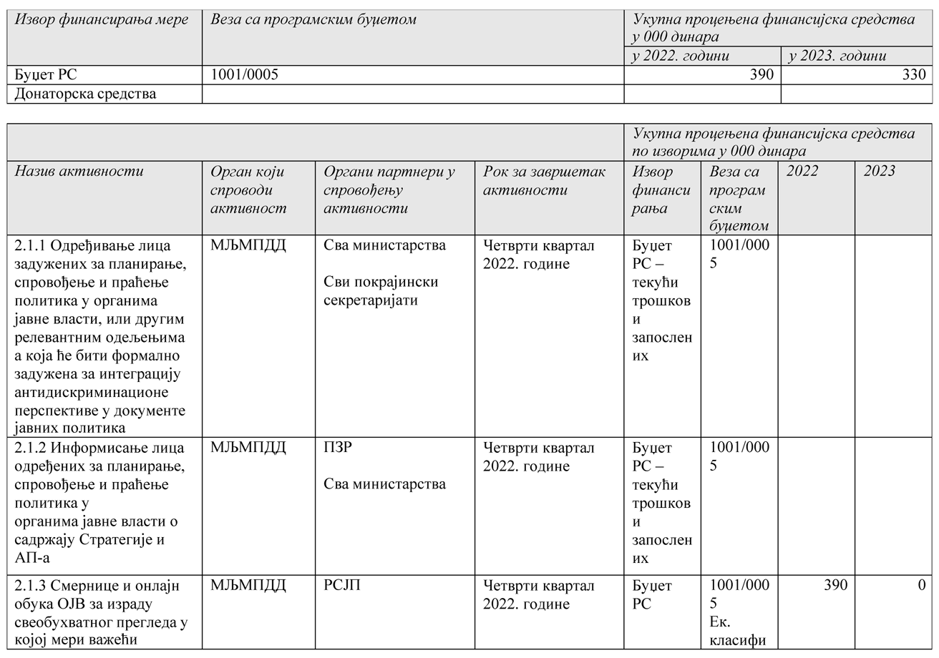

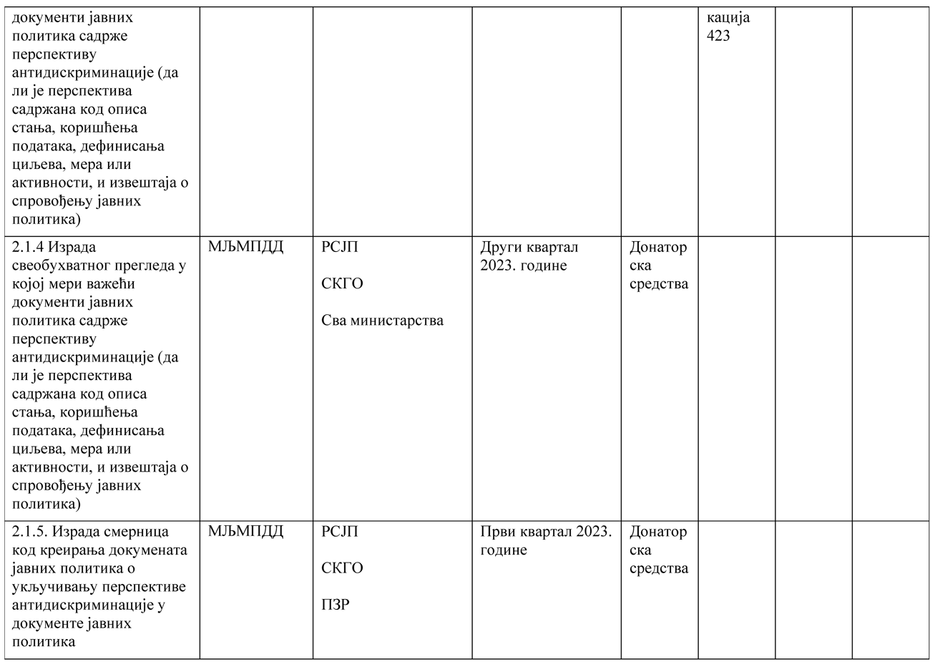

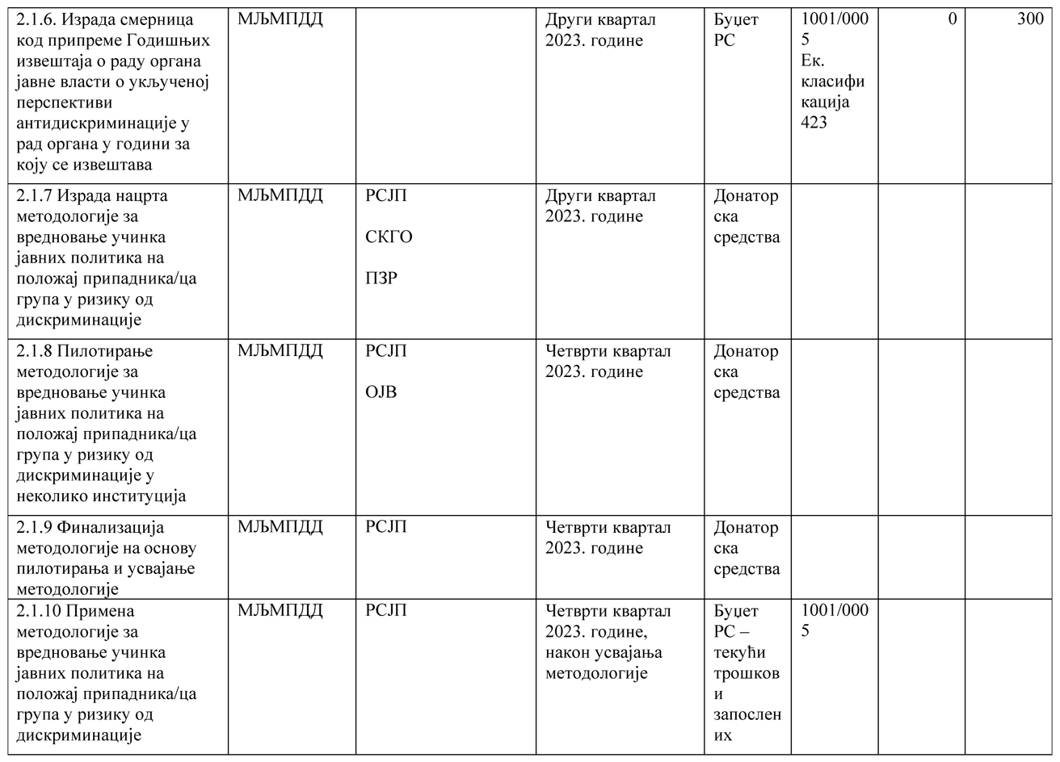

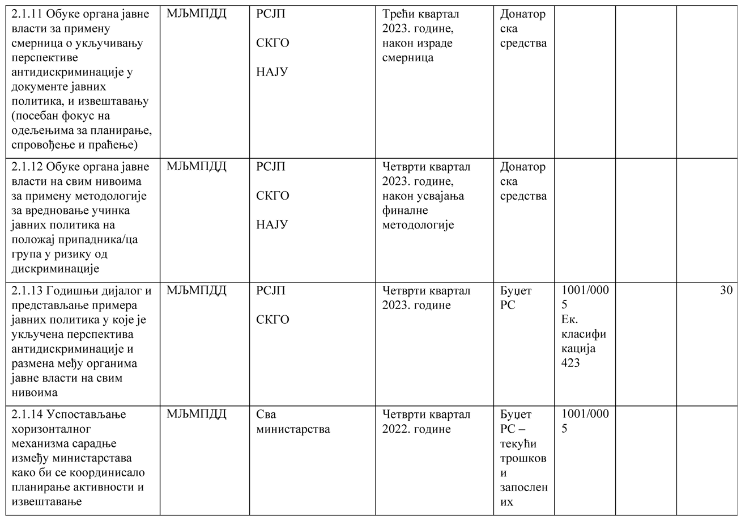

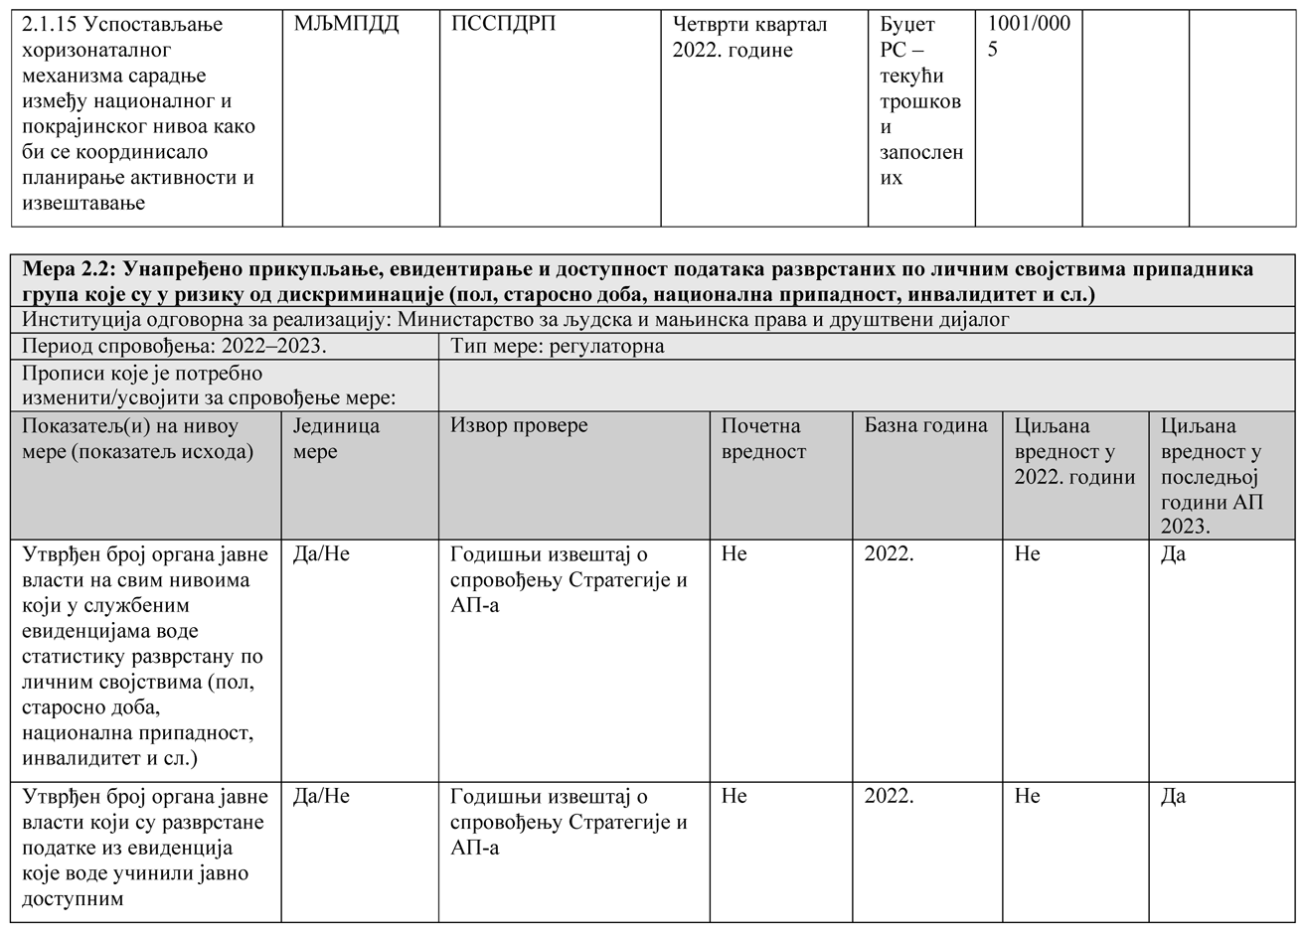

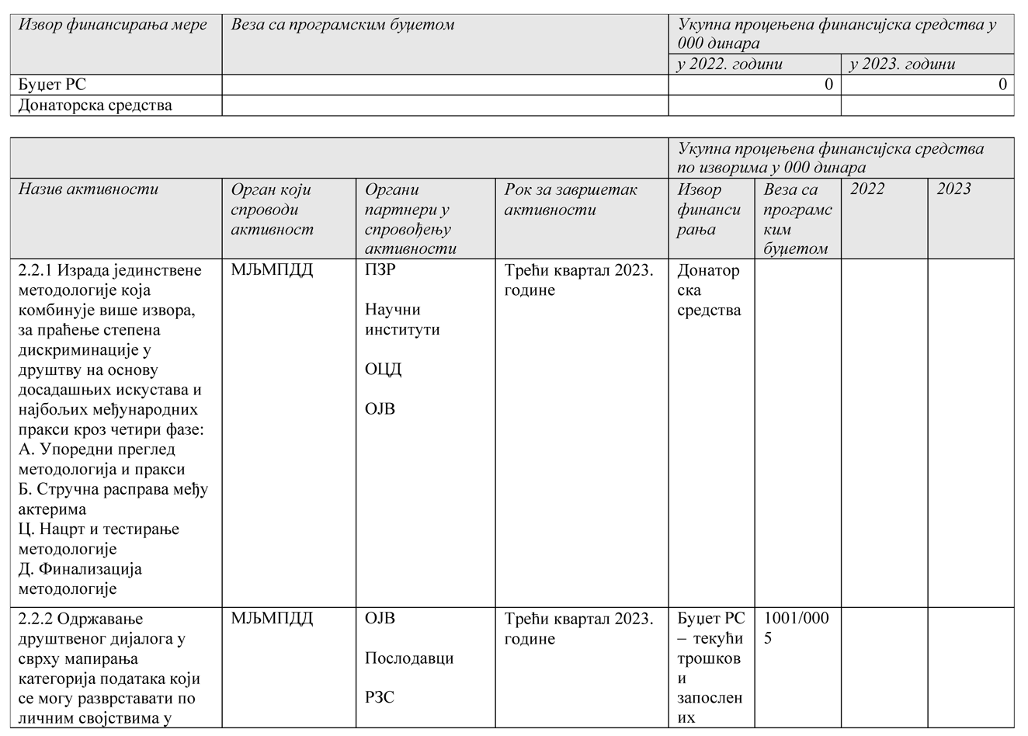

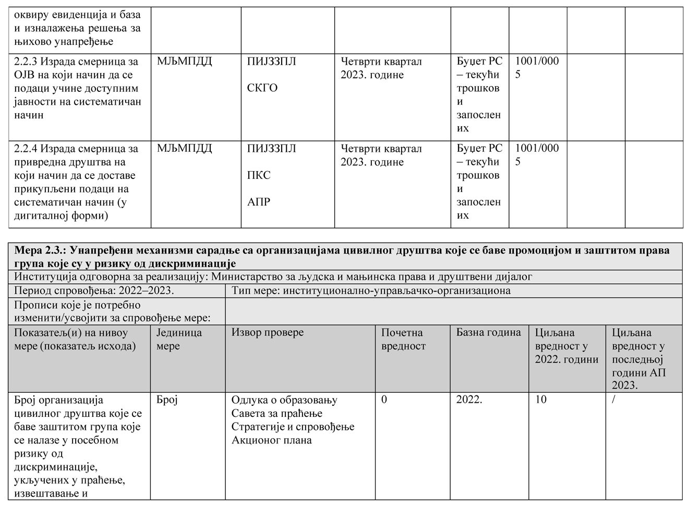

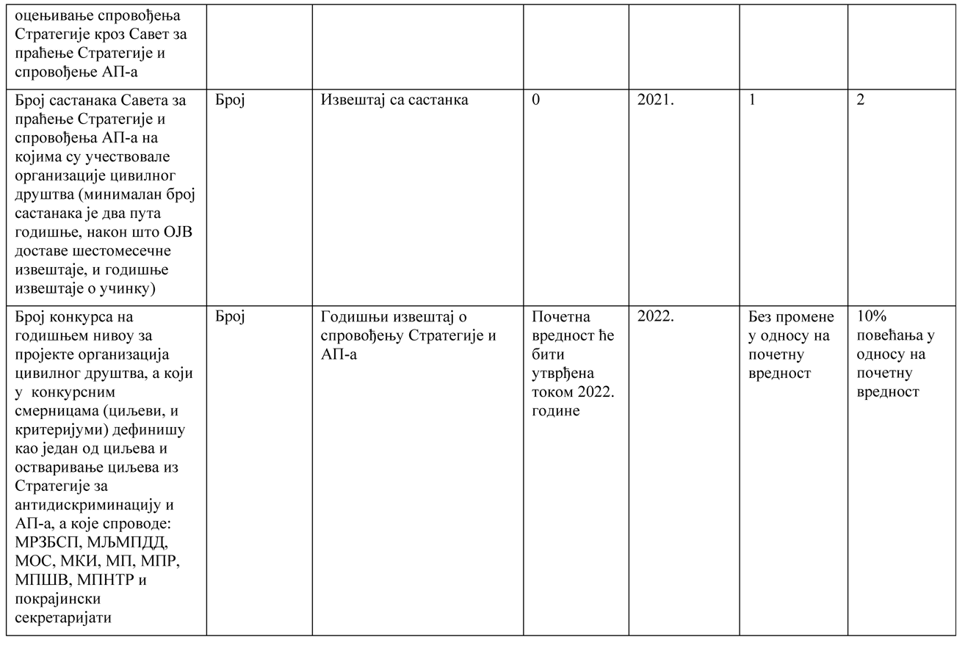

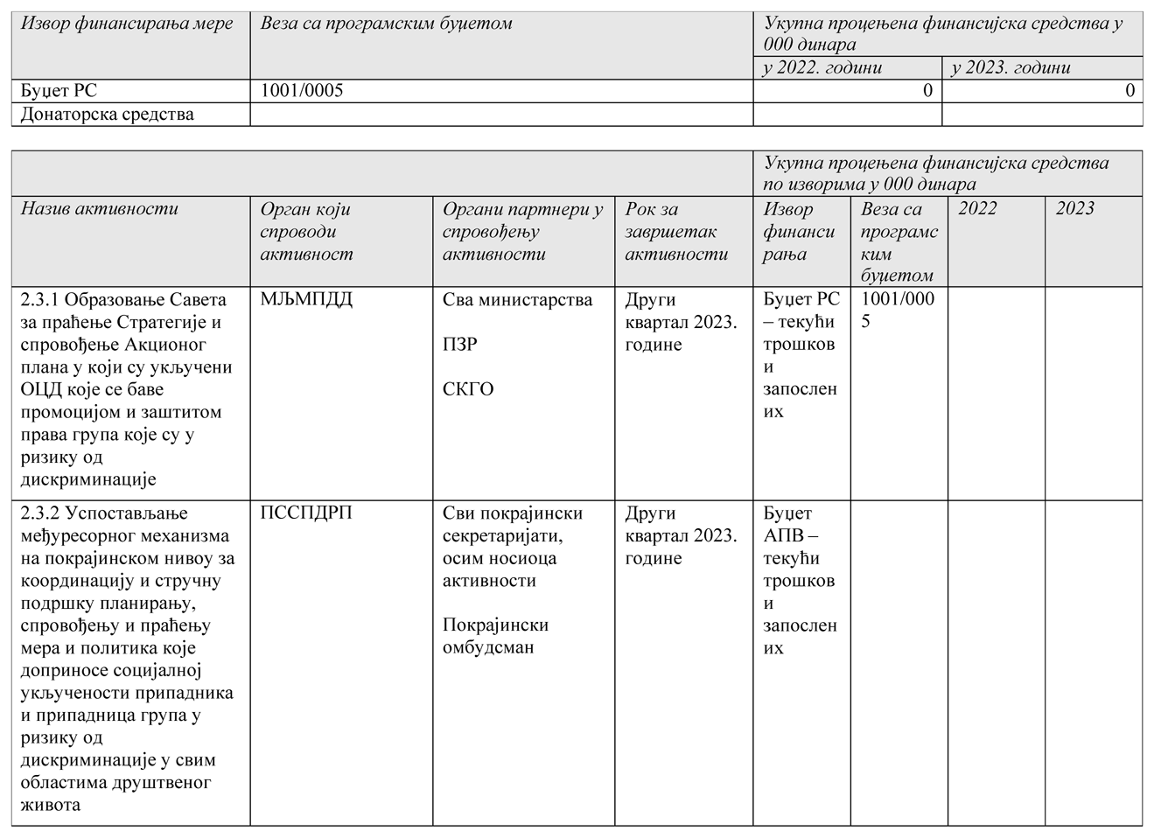

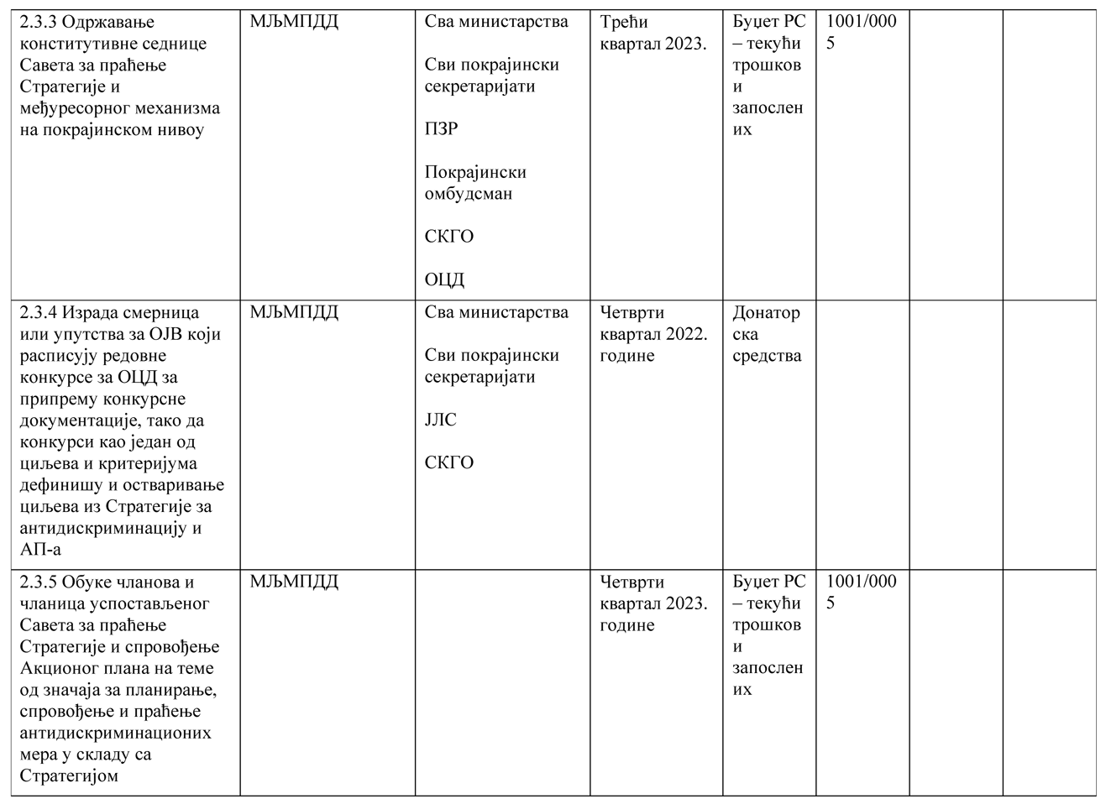

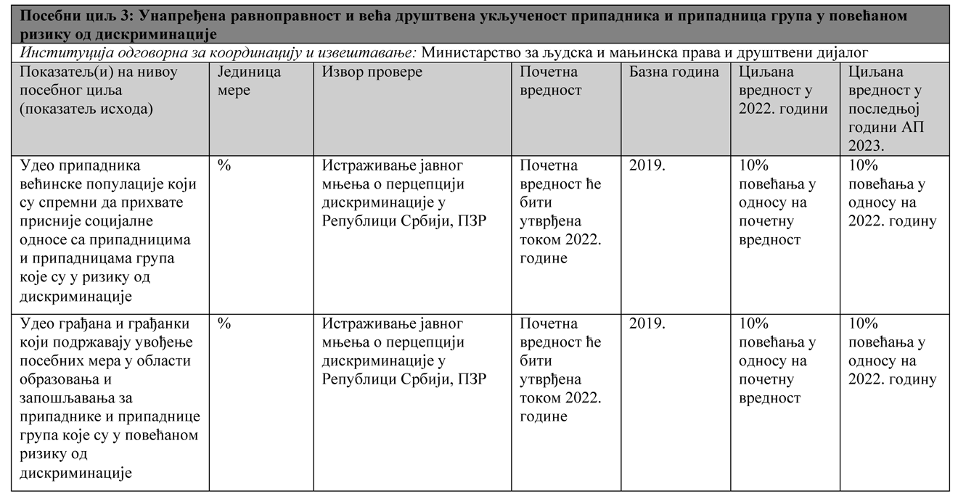

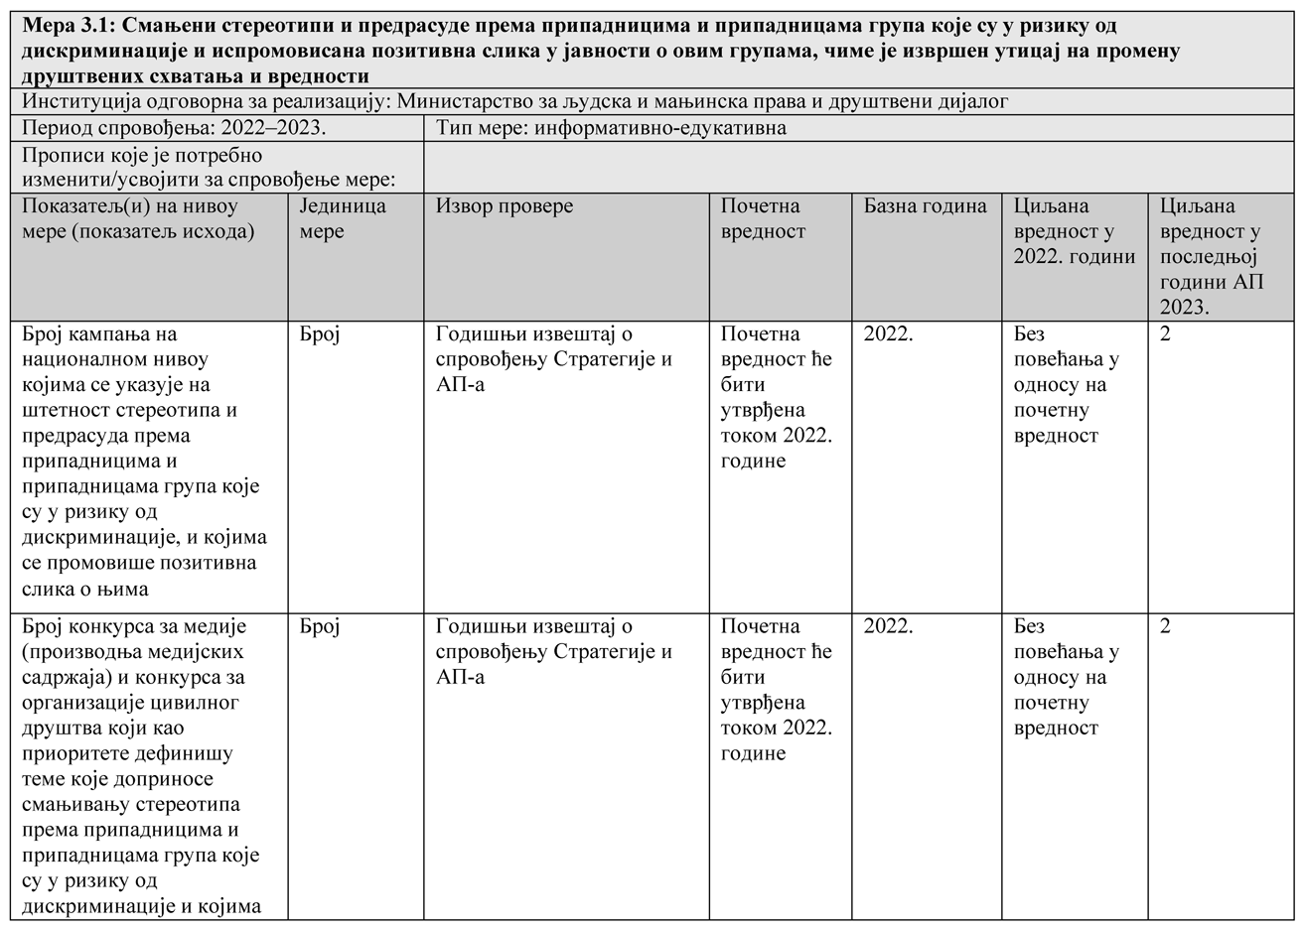

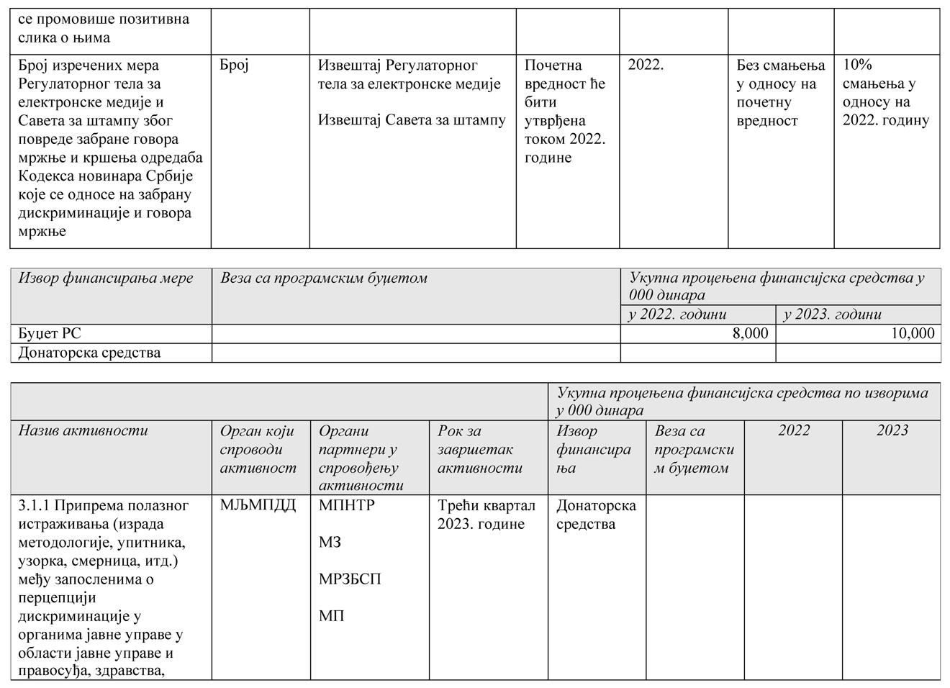

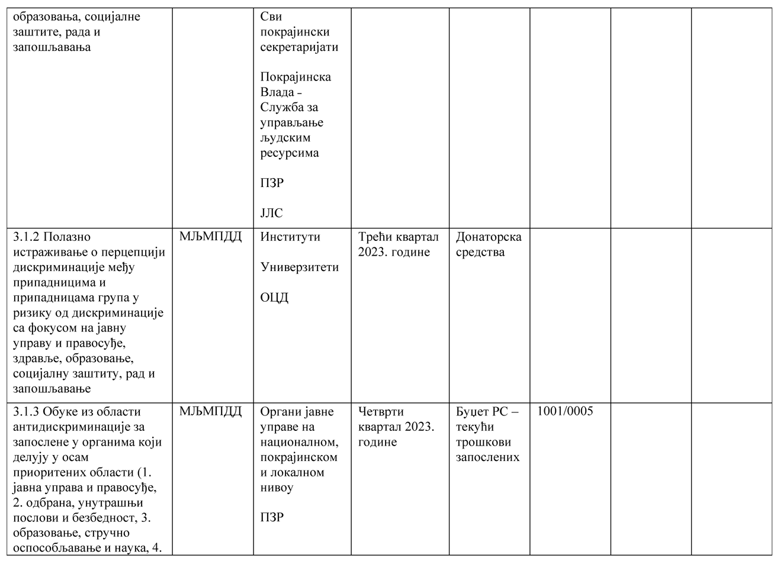

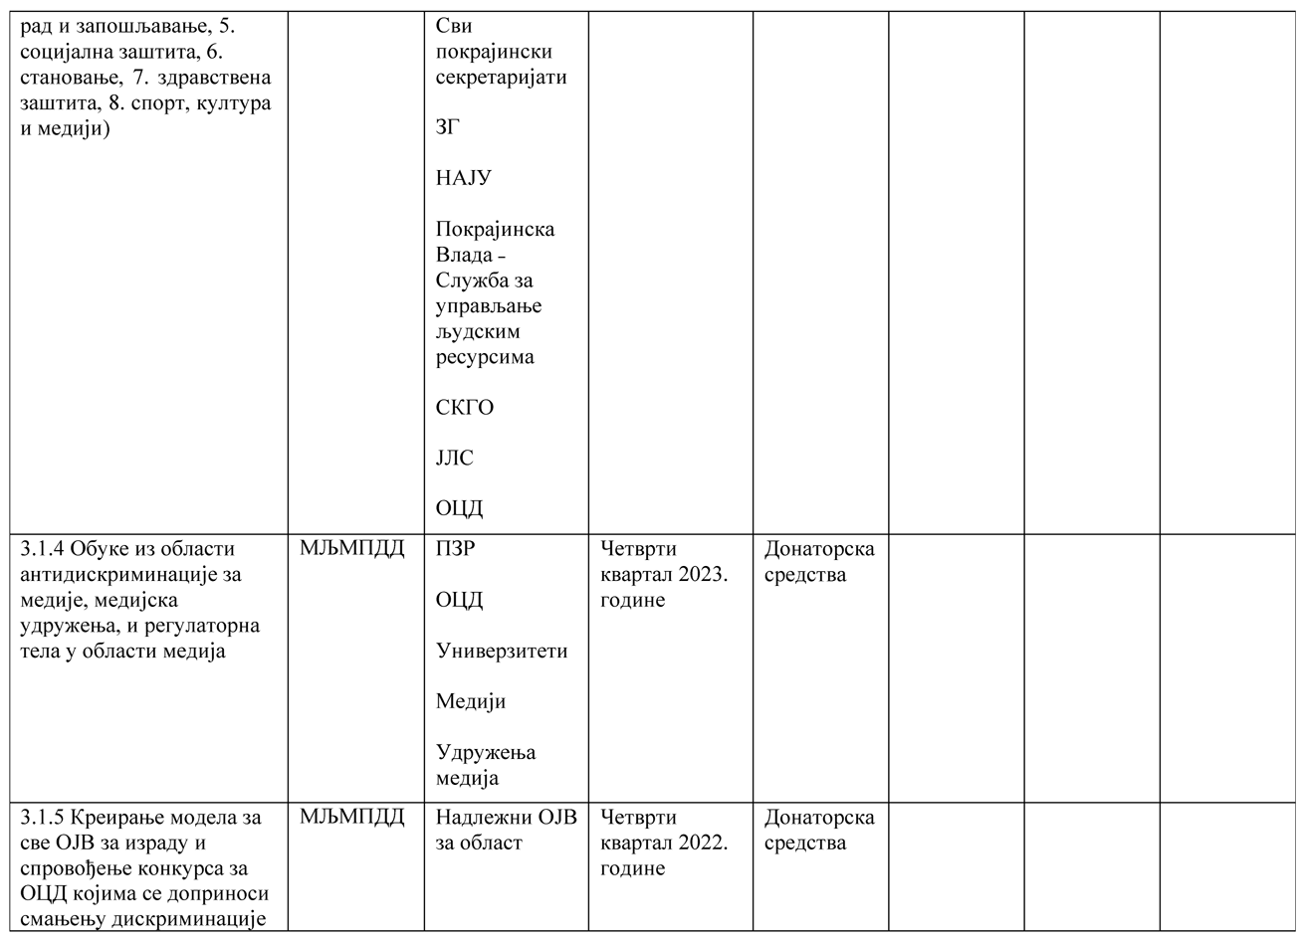

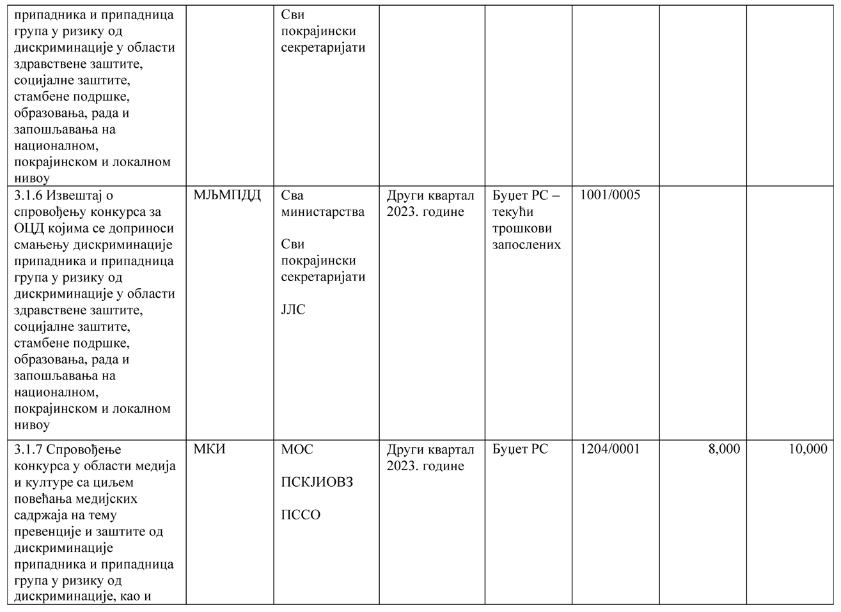

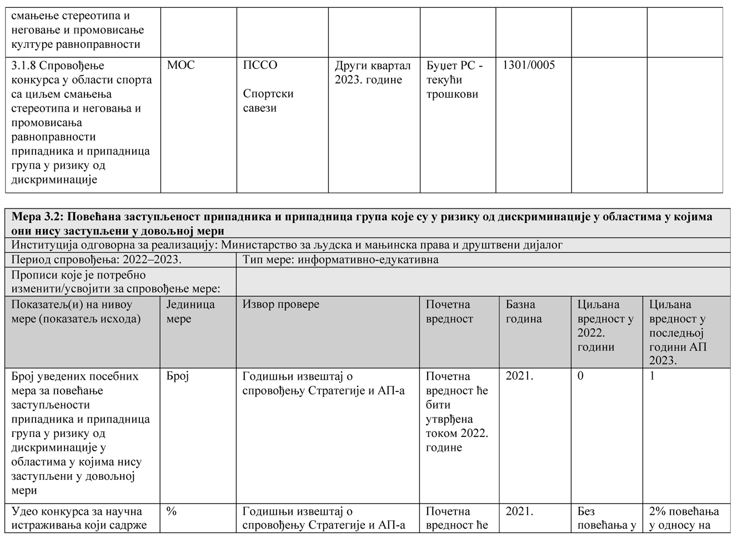

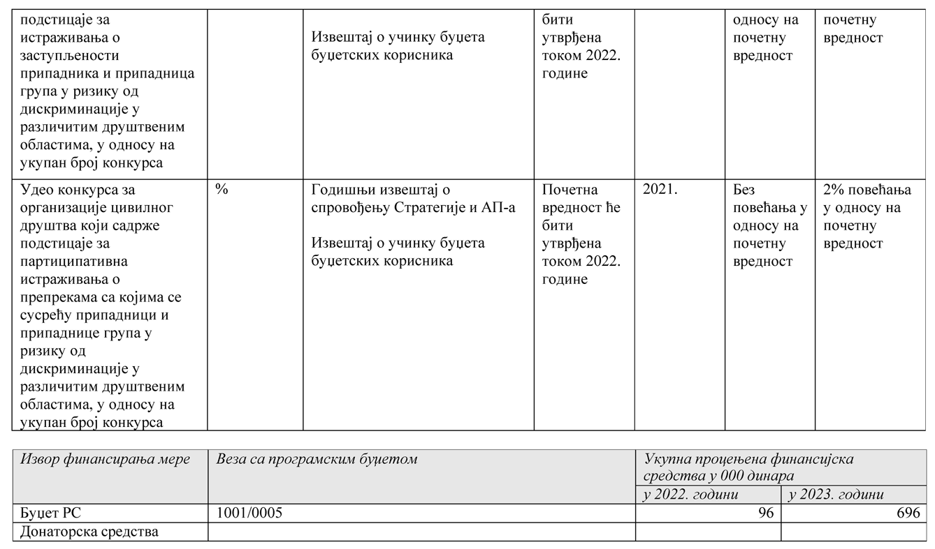

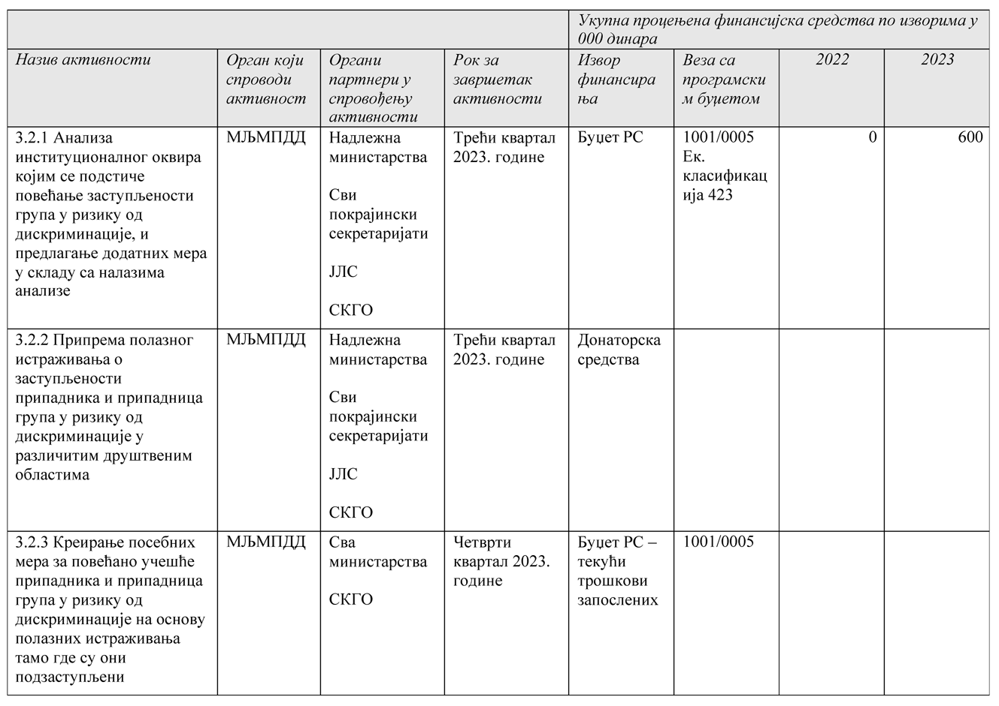

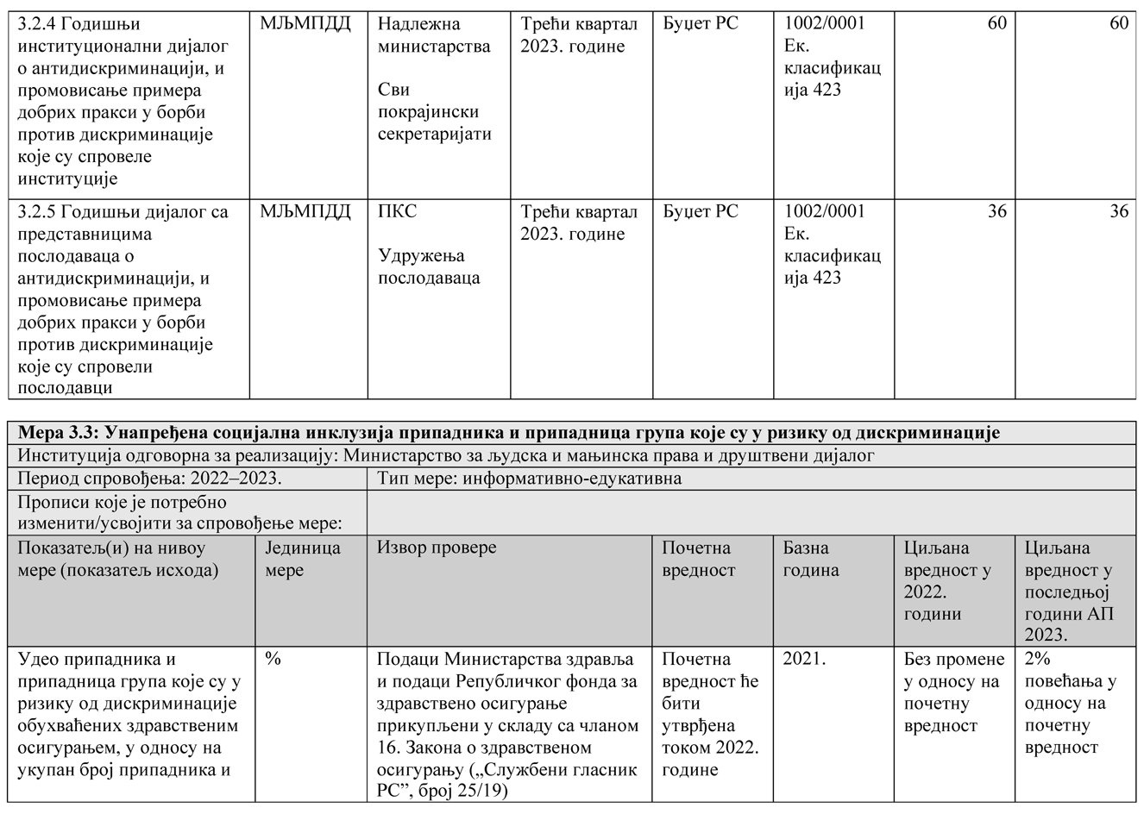

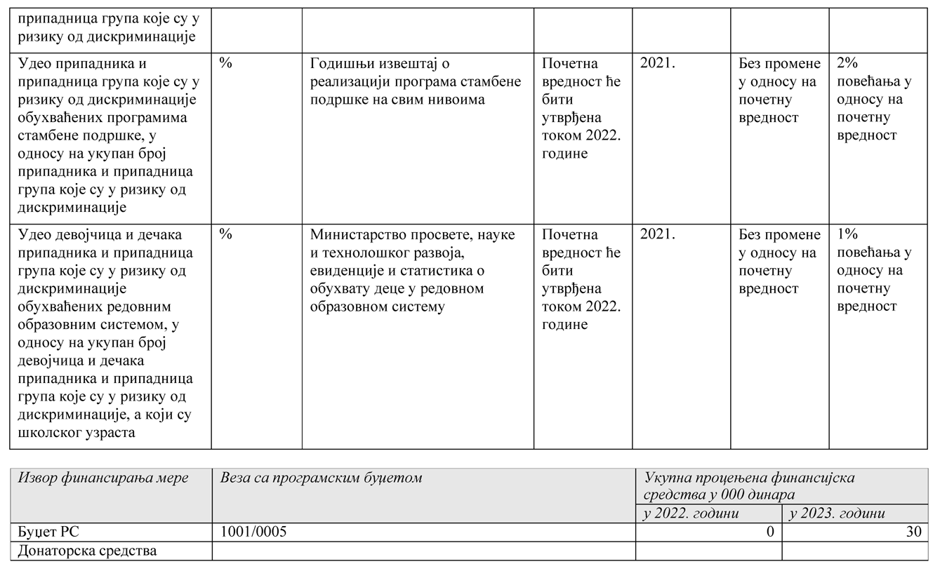

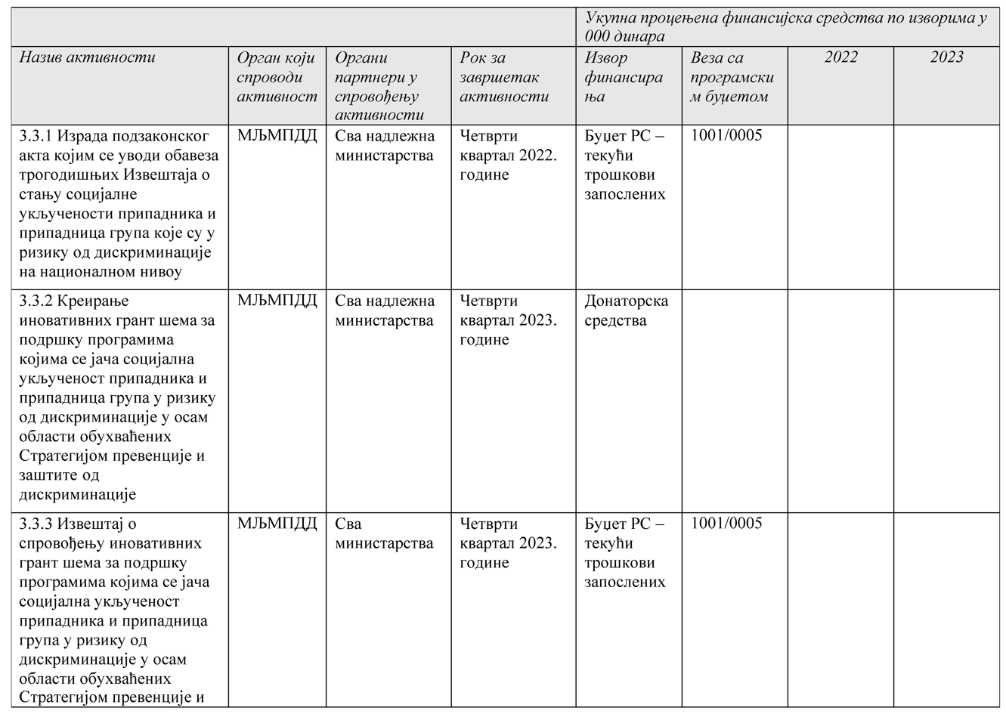

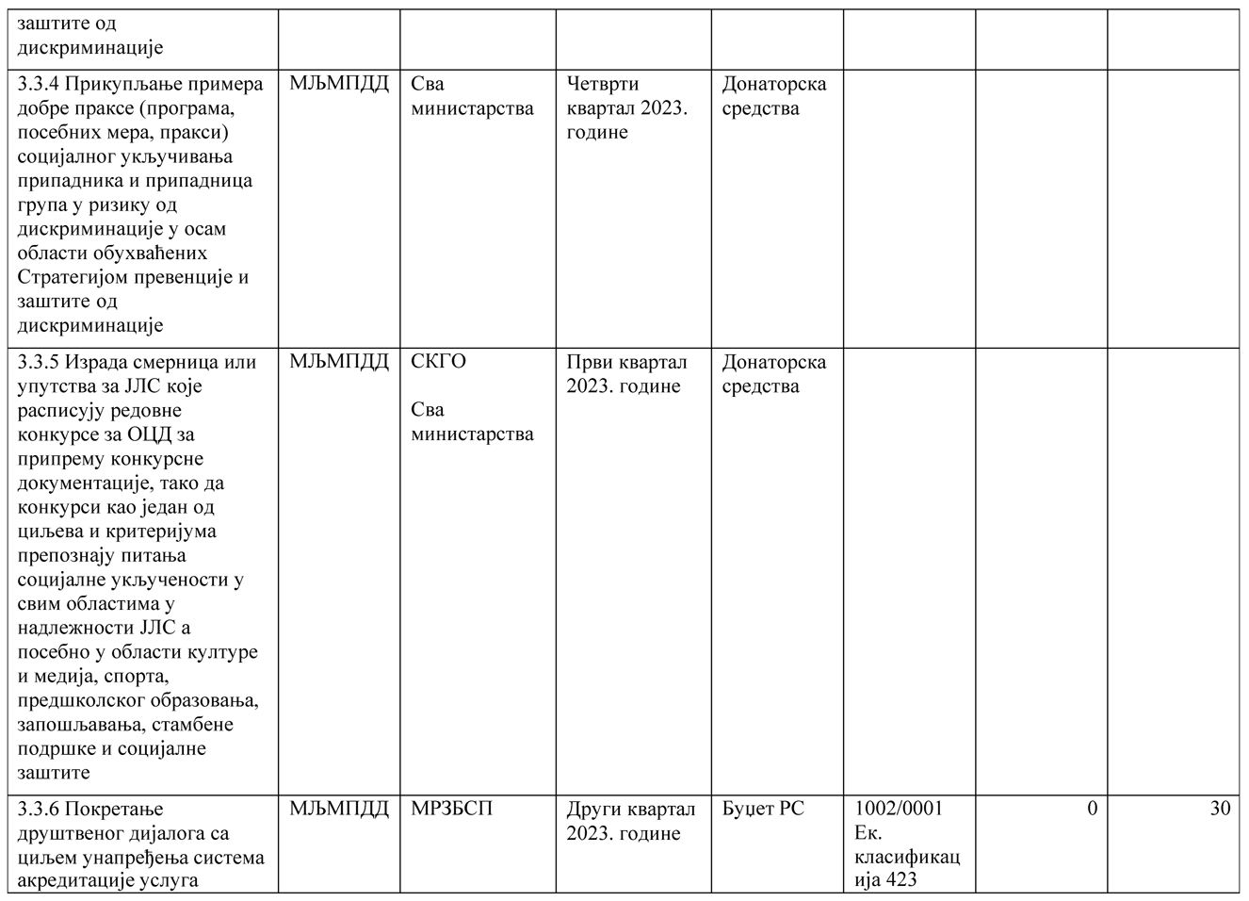

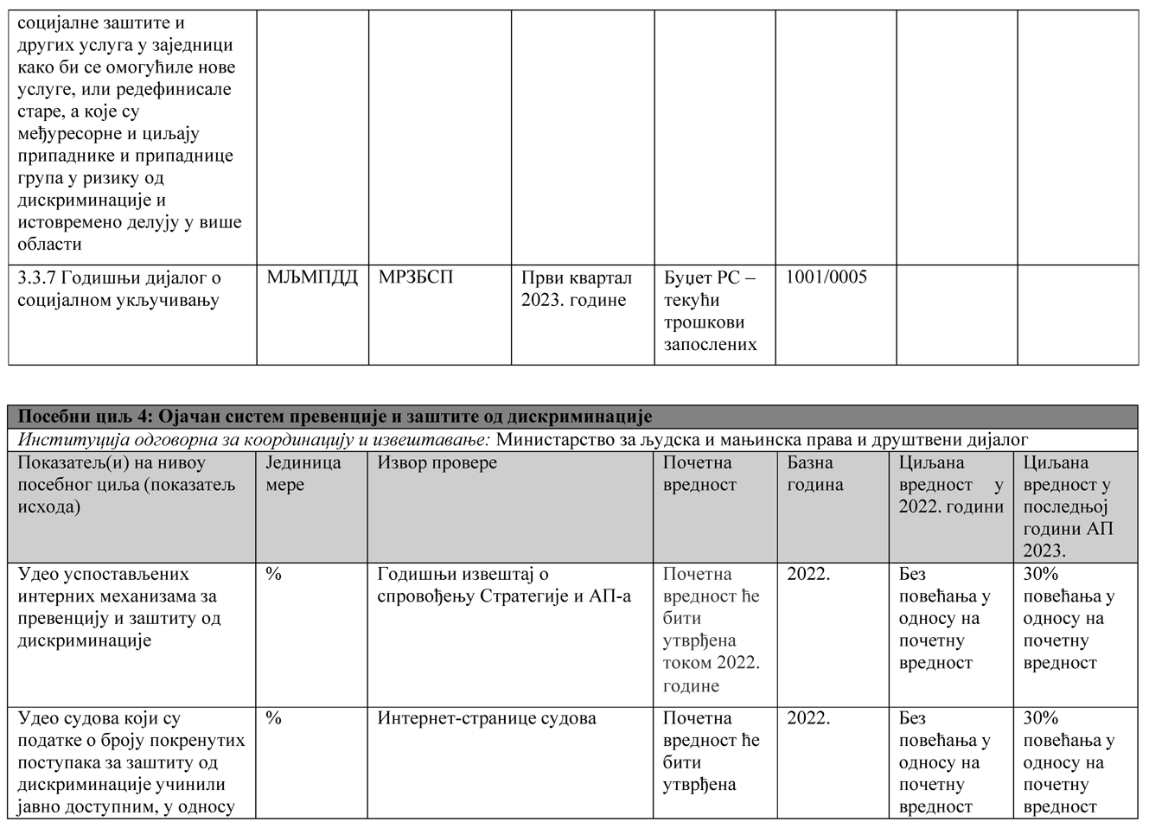

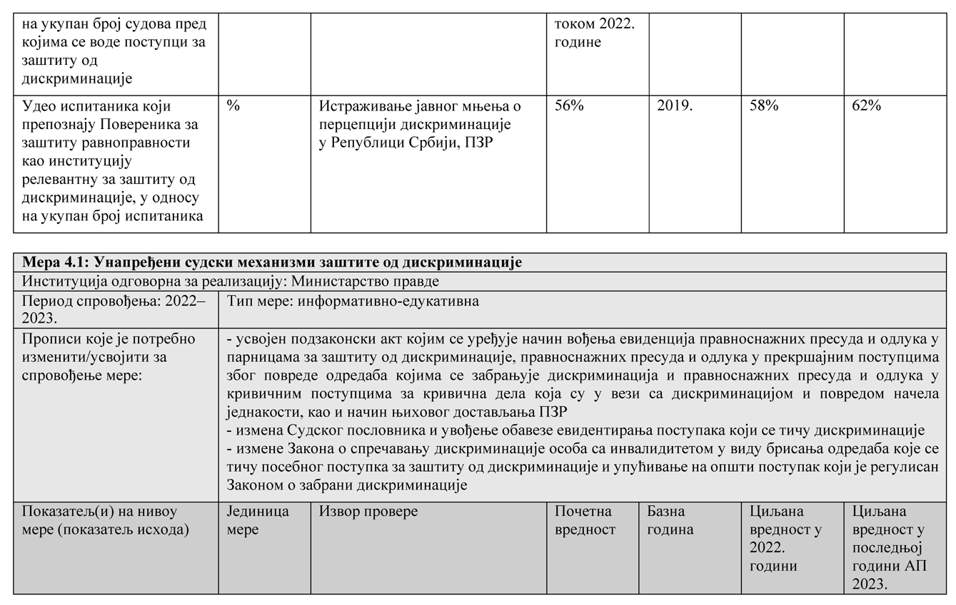

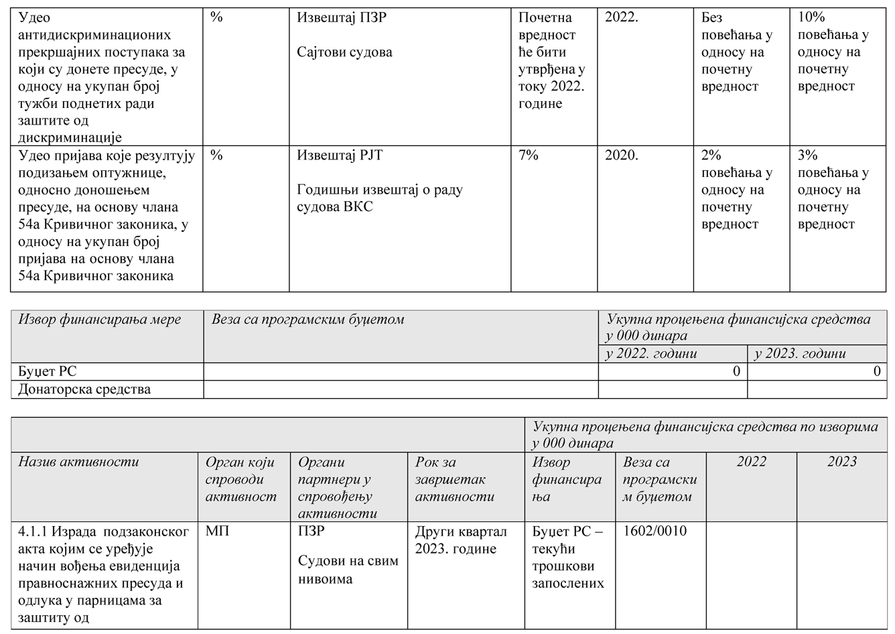

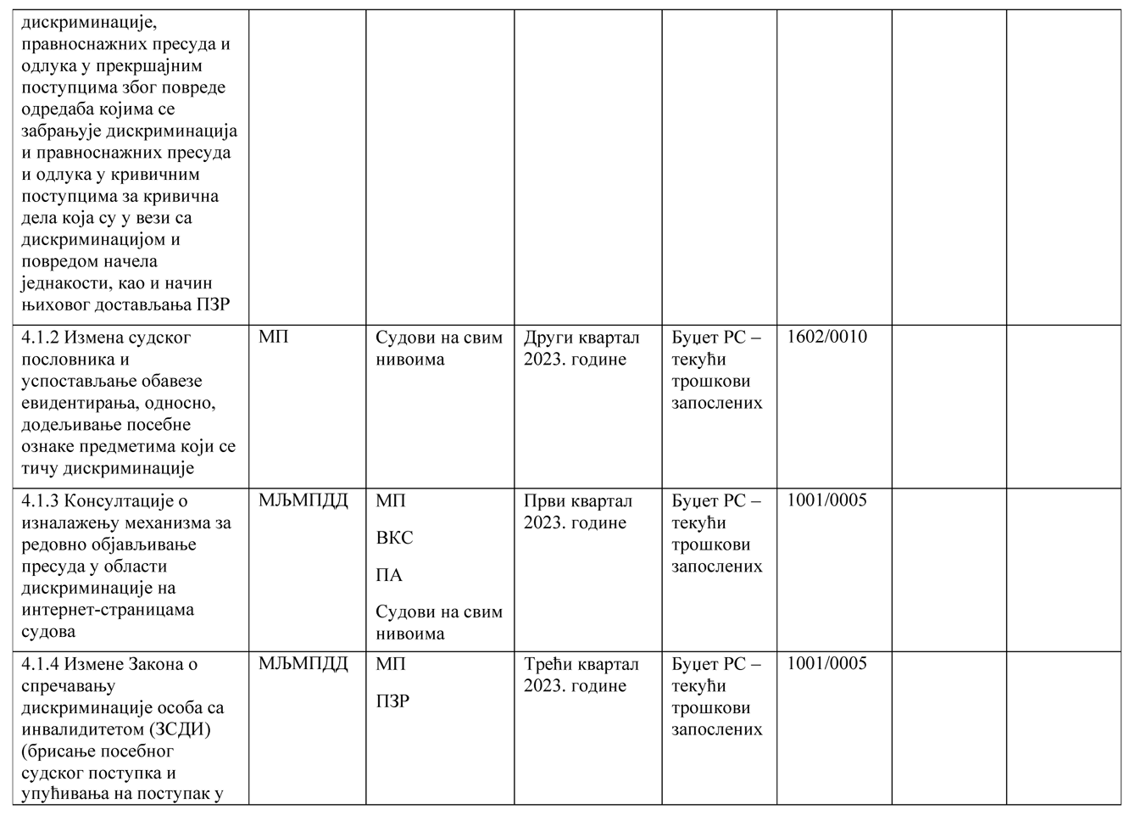

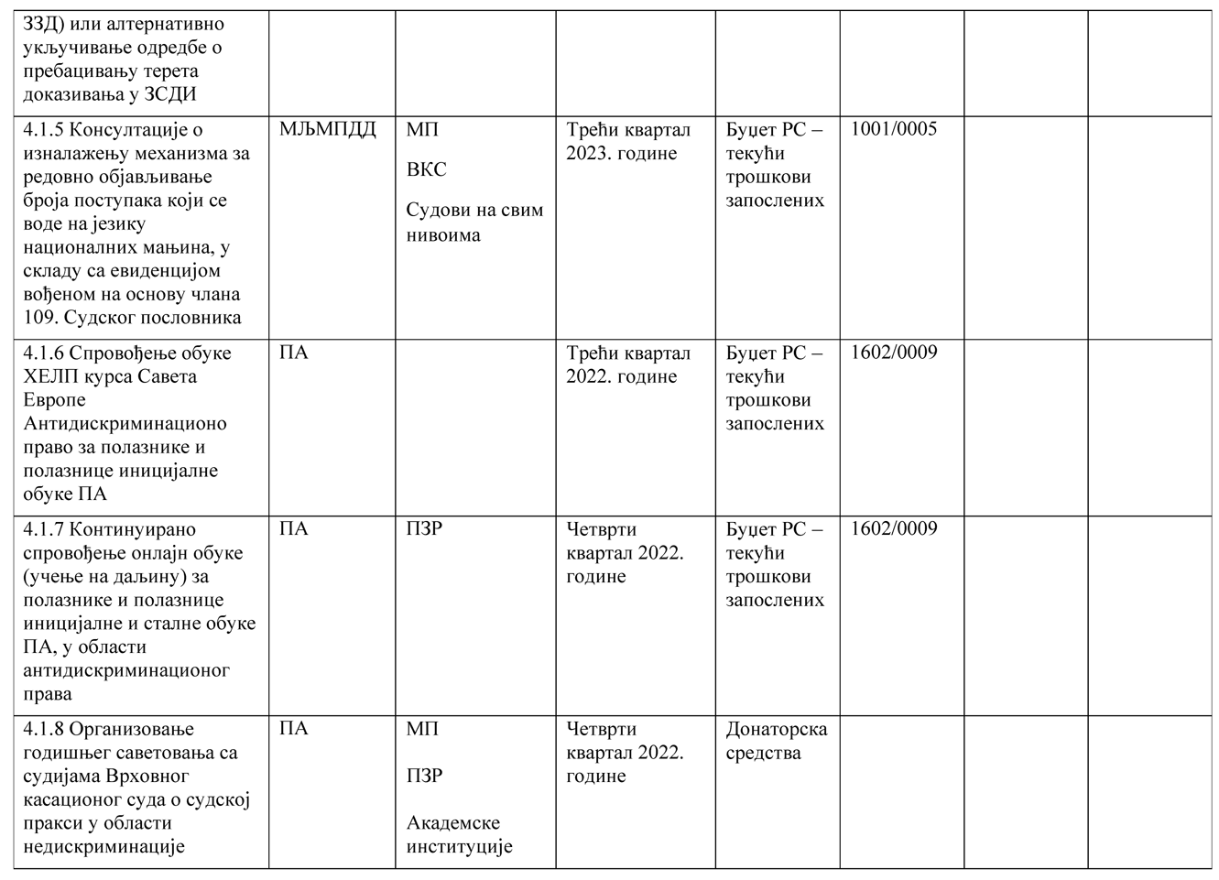

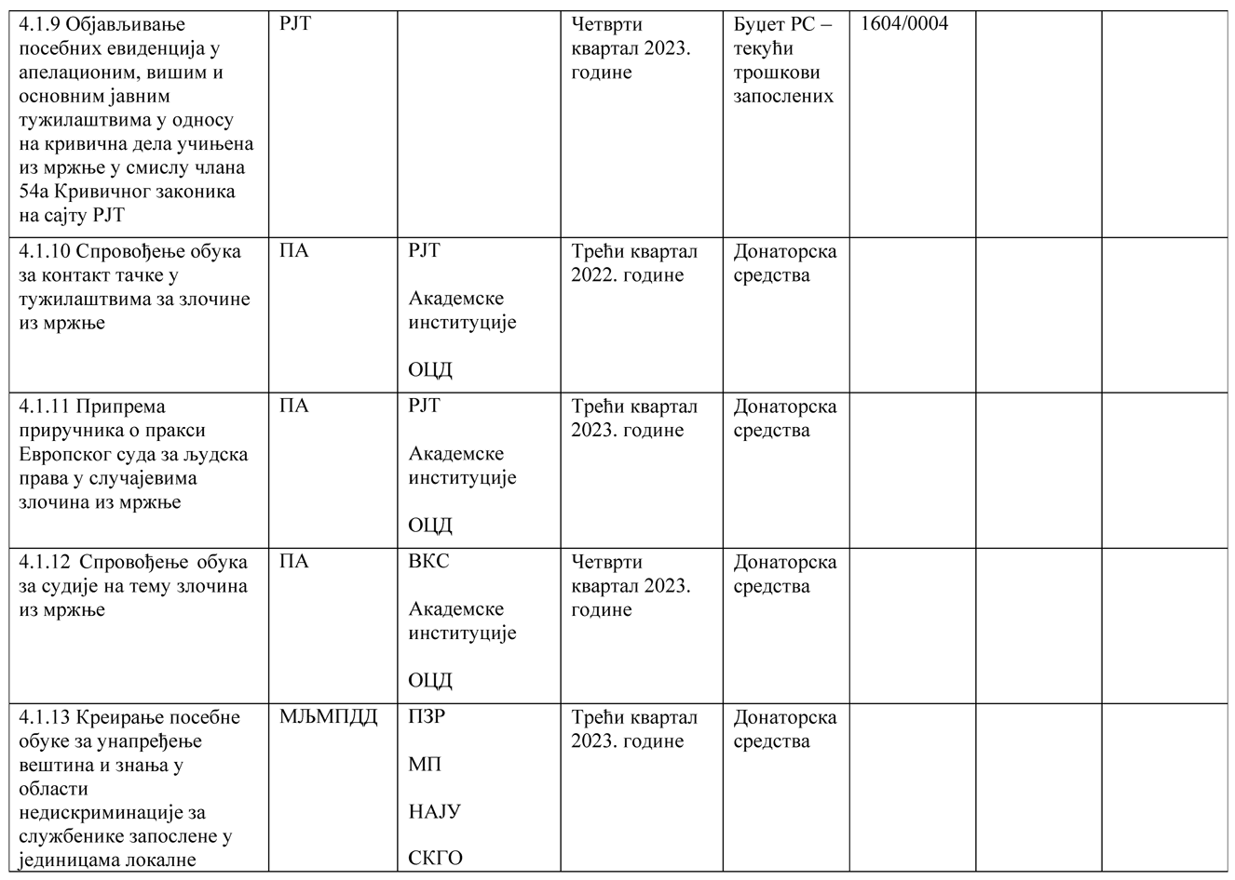

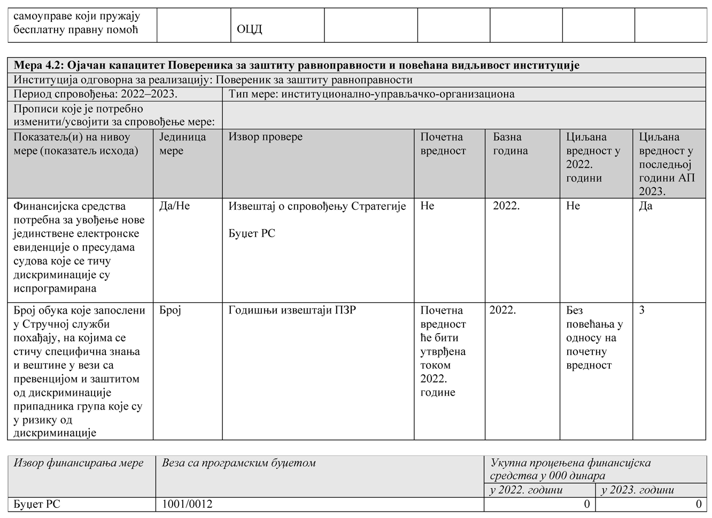

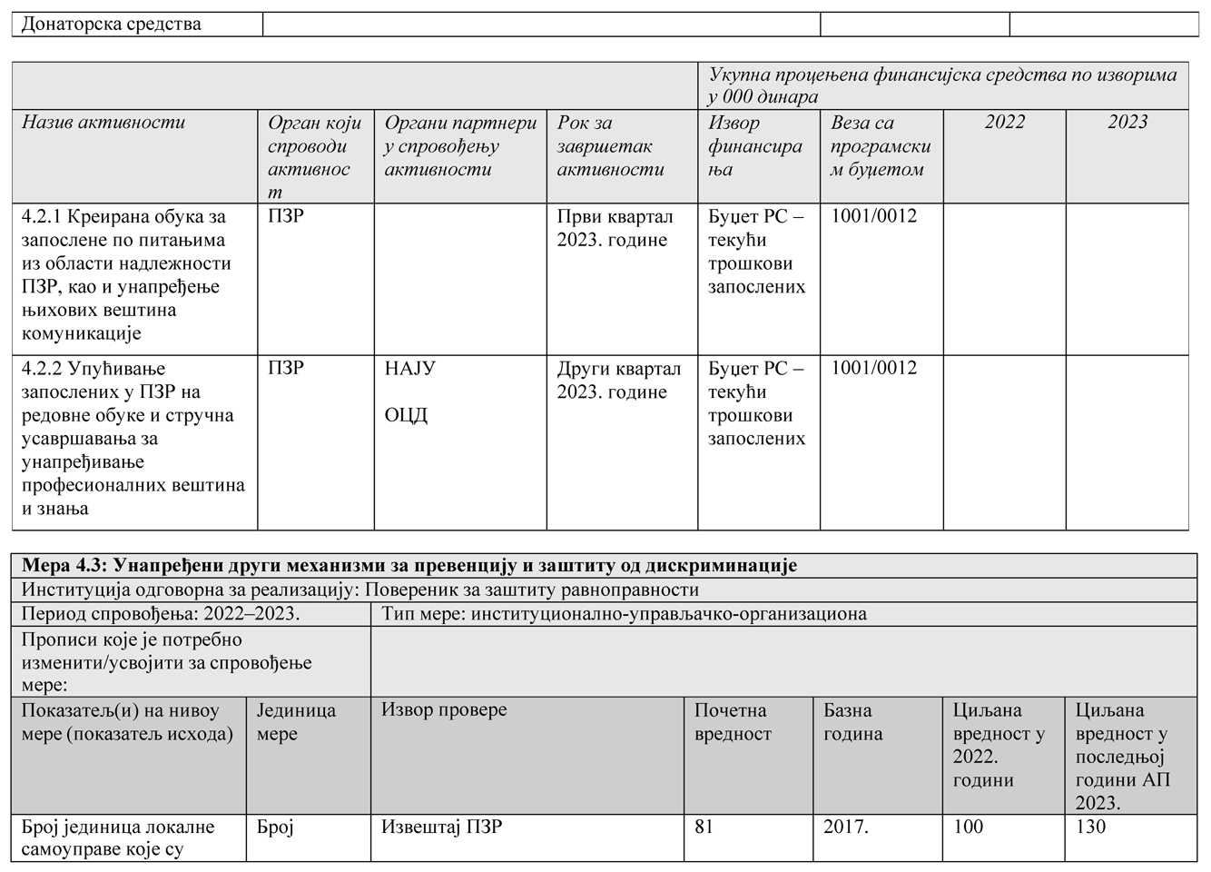

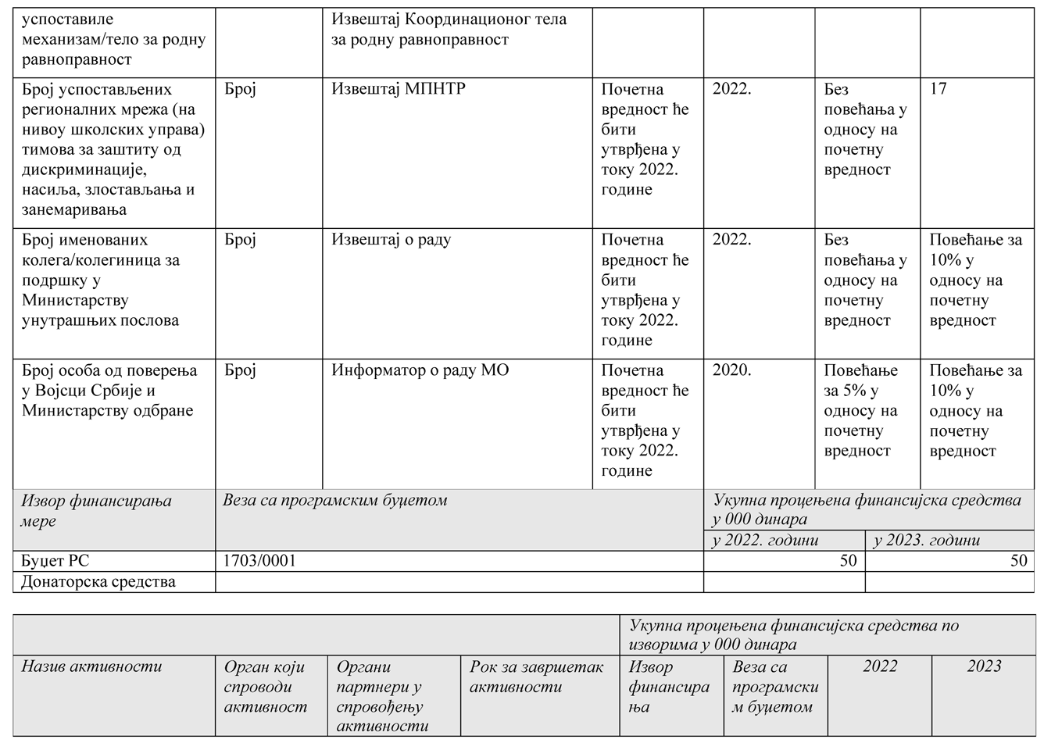

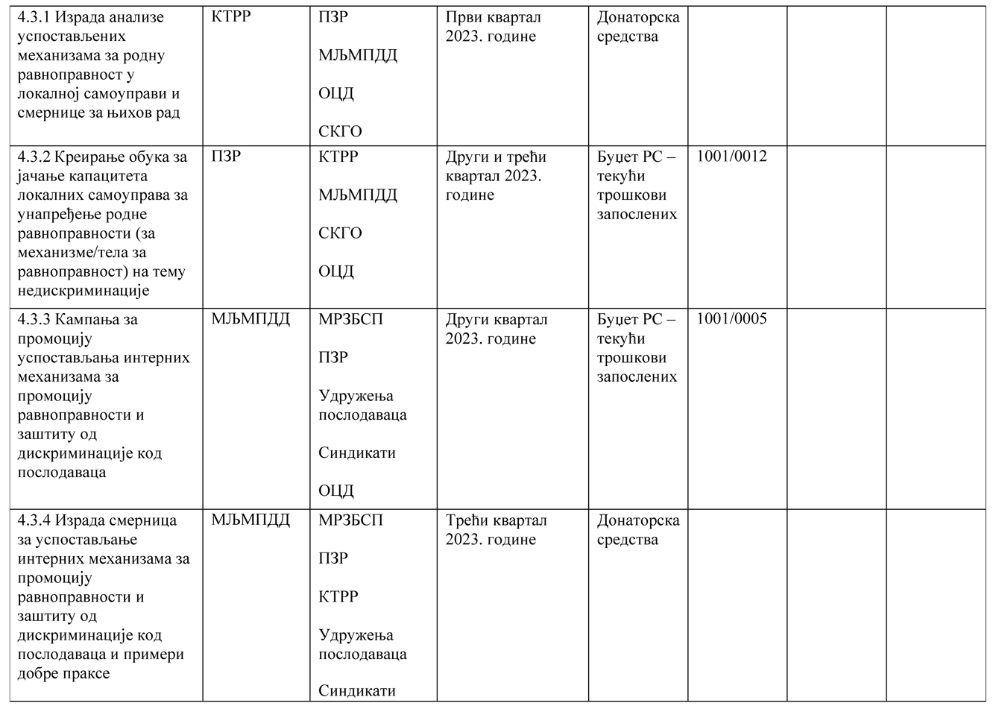

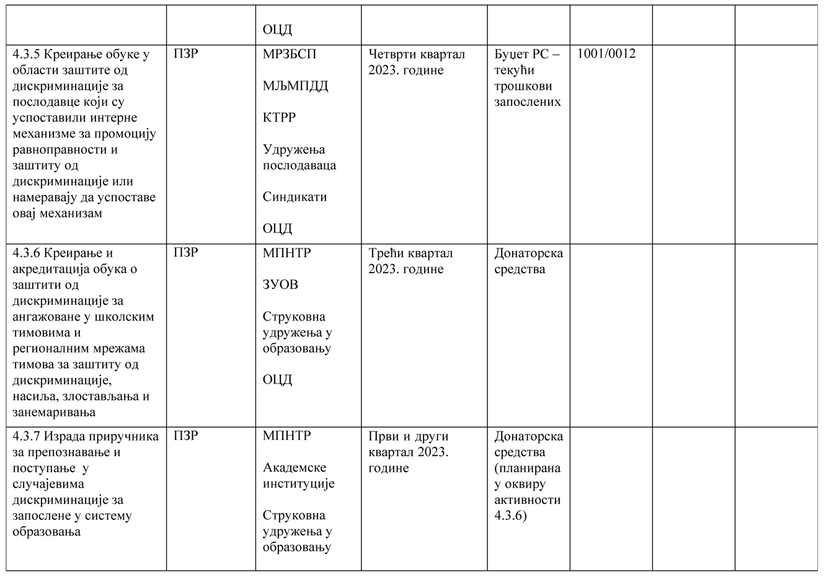

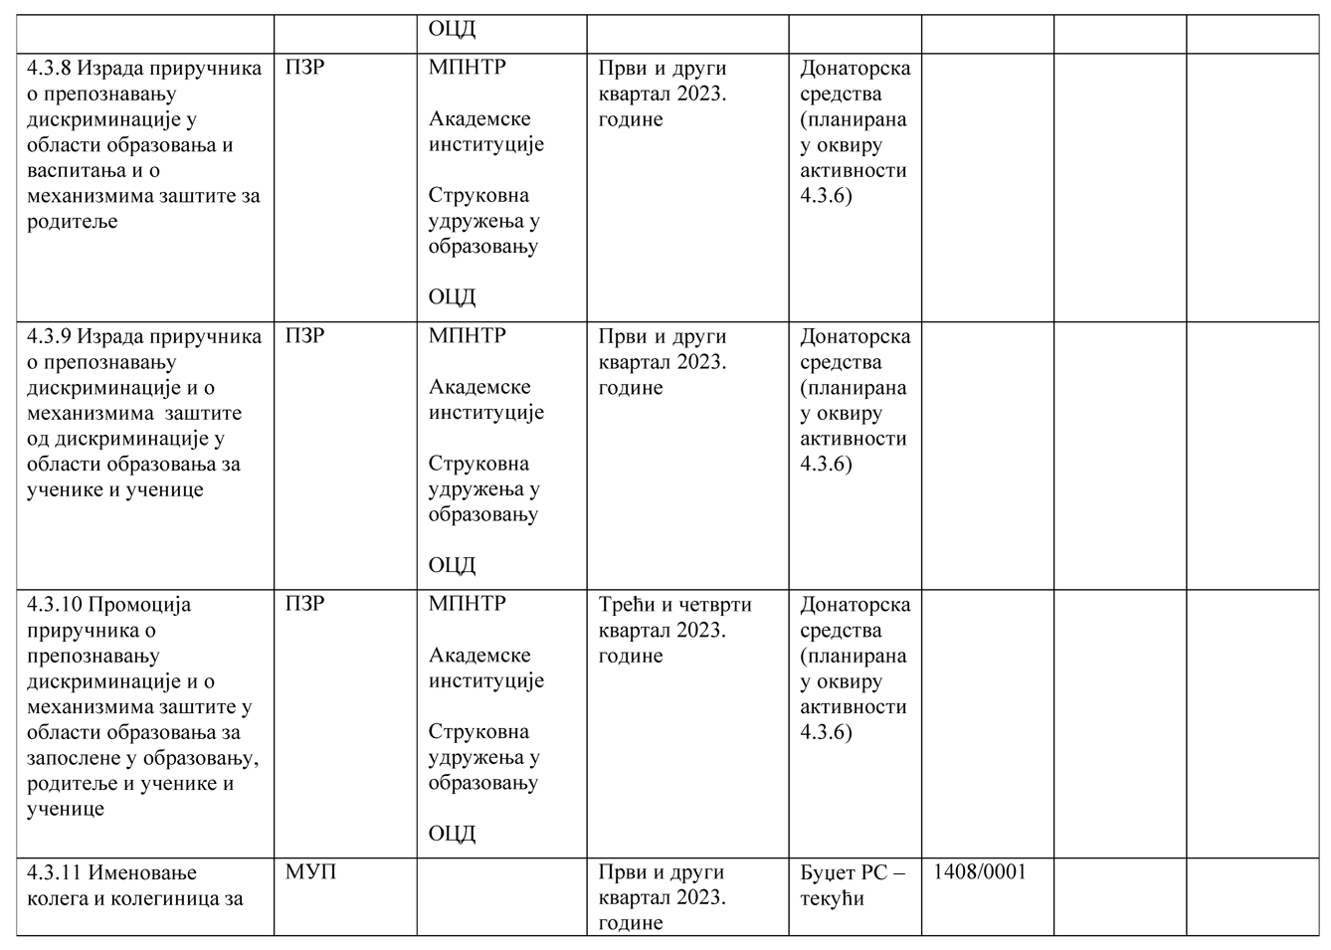

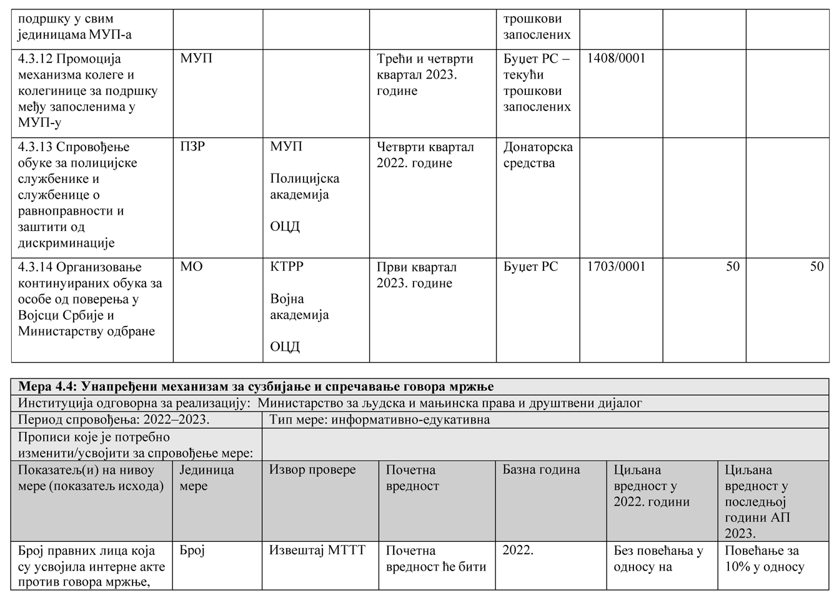

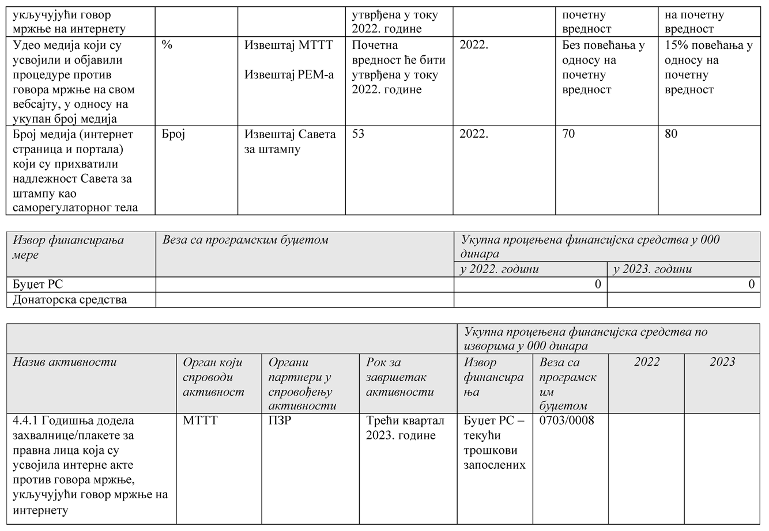

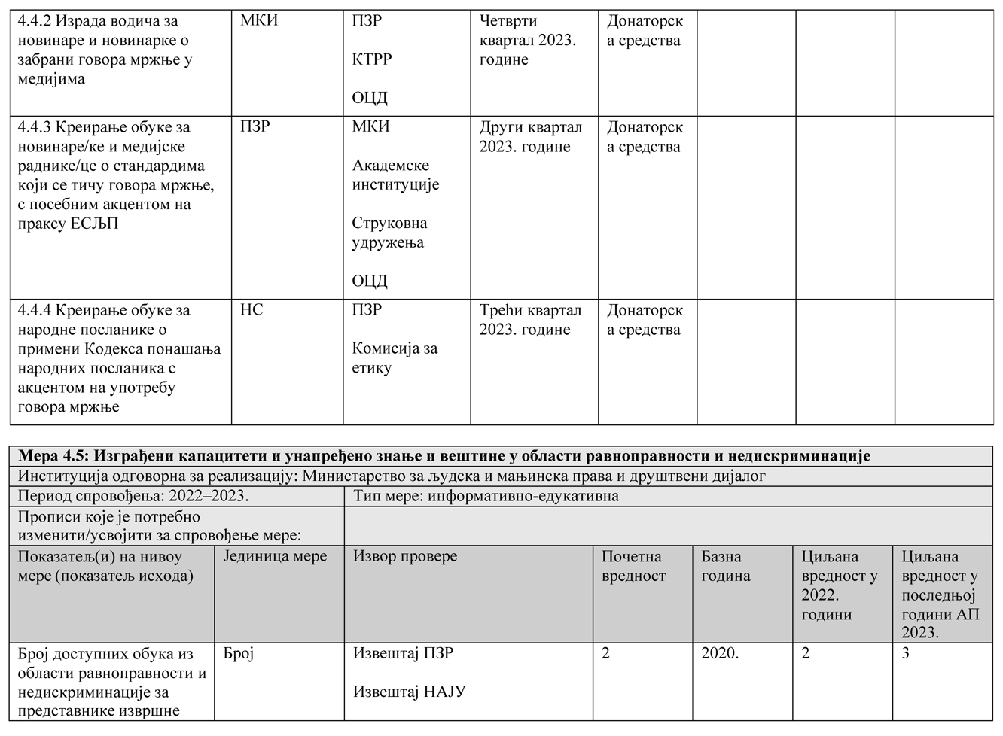

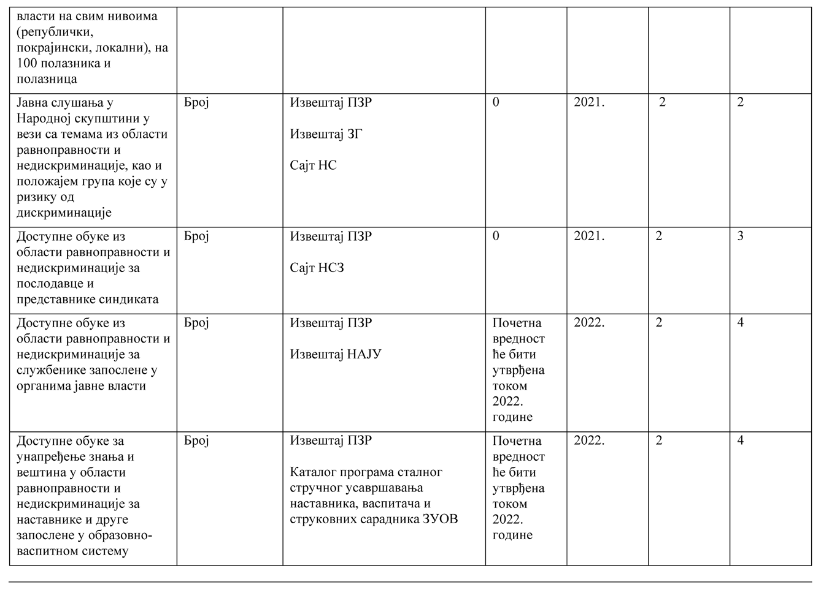

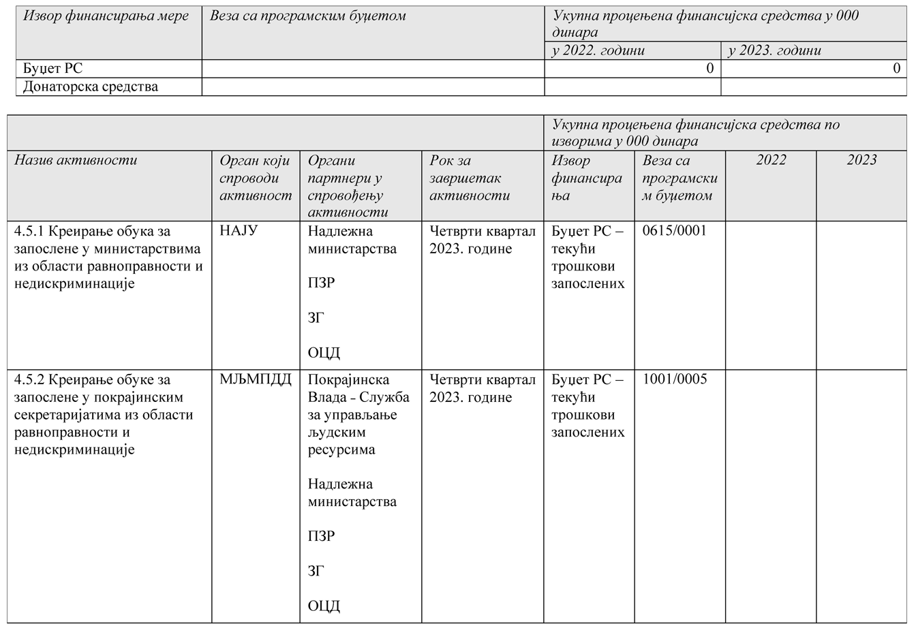

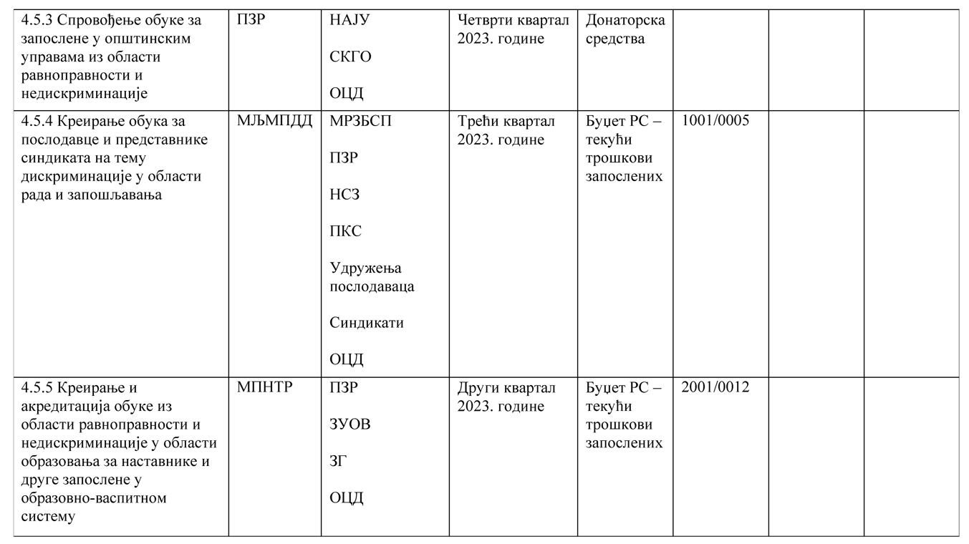

АП Акциони план
- СКРАЋЕНИЦЕ
ПА Правосудна академија
ПЗР Повереник за заштиту равноправности
ПИЈЗЗПЛ Повереник за информације од јавног значаја и заштиту

АПР Агенција за привредне регистре
ВКС Врховни касациони суд
ЕК Европска комисија
Ек. класификација Економска класификација
ЕСЉП Европски суд за људска права
ЕУ Европска унија
ЗГ Заштитник грађана
ЗЗД Закон о забрани дискриминације
ЗСДИ Закон о спречавању дискриминације особа са инвалидите- том
ЗУОВ Завод за унапређење образовања и васпитања
ЈЛС Јединице локалне самоуправе
КТРР Координационо тело за родну равноправност
МП Министарство правде
МПР Министарство привреде
МДУЛС Министарство државне управе и локалне самоуправе
МЗ Министарство здравља
МКИ Министарство културе и информисања
МЉМПДД Министарство за људска и мањинска права и дру- штвени дијалог
МО Министарство одбране
МОС Министарство омладине и спорта
МПНТР Министарство просвете, науке и технолошког развоја МПШВ Министарство пољопривреде, шумарства и водопривреде МРЗБСП Министарство за рад, запошљавање, борачка и социјал-
на питања
МТТТ Министарство трговине, туризма и телекомуникација
МУП Министарство унутрашњих послова
МФ Министарство финансија
НАЈУ Национална академија за јавну управу
НС Народна скупштина
НСЗ Национална служба за запошљавање
ОЕБС Организација за европску безбедност и сарадњу
ОЈВ Органи јавне власти
ОЦД Организације цивилног друштва
података о личности
ПКС Привредна комора Србије
ПСКЈИОВЗ Покрајински секретаријат за културу, јавно инфор- мисање и односе с верским заједницама
ПСОПУНМНЗ Покрајински секретаријат за образовање, пропи- се, управу и националне мањине – националне заједнице
ПССО Покрајински секретаријат за спорт и омладину
ПССПДРП Покрајински секретаријат за социјалну политику, де- мографију и равноправност полова
РЕМ Регулаторно тело за електронске медије
РЗС Републички завод за статистику
РЈТ Републичко јавно тужилаштво
РСЗ Републички секретаријат за законодавство РСЈП Републички секретаријат за јавне политике СКГО Стална конференција градова и општина УН Уједињене нације
УНДП Програм Уједињених нација за развој

- ЗАВРШНИ ДЕО

Овај акциони план објавити на Интернет страници Владе, на Порталу „е-Управа” и на Интернет страници Министарства за људска и мањинска права и друштвени дијалог, у року од седам радних дана од дана усвајања.
Овај акциони план објавити у „Службеном гласнику Репу- блике Србије”.

